

Hovedrapport

Laarsn Nettkursportal

Lars Hårstad Mehus | Avsluttende prosjekt TISIP Fagskole | 10.05.2023

* 1. **Revisjonshistorikk:**

|  |  |  |  |
| --- | --- | --- | --- |
| Dato | Versjon | Beskrivelse | Forfatter |
| 29.03.2023 | 0.9 | Oppstart hovedrapport. | Lars Hårstad Mehus |
| 24.04.2023 | 1.0 | Lagt til tabeller, figurer. | Lars Hårstad Mehus |
| 16.05.2023 | 1.1 | Oppdatering hovedrapport. | Lars Hårstad Mehus |

**1.2 Forord:**

Temaet for det avsluttende prosjektet mitt er å utvikle en nettkursportal som tilbyr ulike kurstjenester for de besøkende brukerne.

Jeg har over en lengre periode utviklet en fascinasjon over ulike «Fullstack»-prosjekter, der samspillet mellom nettsidene og de tilhørende databasene som ligger bak spiller en sentral rolle. Med nettkursportal som tema får jeg tatt i bruk både flere typer programmeringsspråk for å utvikle de ulike web-sidene, og SQL-spørringer for å lagre relevant informasjon i databasen som opprettes. Gjennom dette prosjektet får jeg tatt i bruk mye nyttig pensum fra de ulike kursene jeg har tatt hos TISIP så langt, og det er interessant å kunne dykke enda litt dypere i materien på ulike temaer som PHP, databaser og ikke minst digital sikkerhet.

Denne oppgaven vil nemlig også bære preg av å ha et stort fokus på det digitale sikkerhetsaspektet bak nettkursportalen. Siden temaet er høyaktuelt om dagen, har det vært hensiktsmessig å se på hvordan man kan legge til funksjoner som ivaretar sikkerheten hos brukerne på nettkursportalen på en god måte.

Jeg vil også benytte anledningen til å takke for et godt samarbeid med min tildelte veileder, Svend-Andreas Horgen, som har bistått med nyttige tips og ideer underveis i prosjektperioden.

**1.3** **Sammendrag:**

Hovedrapporten inneholder en beskrivelse av fordypningsoppgaven og motivasjonen som ligger bak valget av en slik type oppgave. Her blir man også kjent med hvordan jeg har jobbet underveis, og i hvilken rekkefølge jeg har valgt å ta fatt på de ulike arbeidsområdene.

Videre blir man introdusert for områder som datamodellering, digital sikkerhet, PHP og MySQL gjennom teorikapittelet. Her knyttes temaene tett opp mot Laarsn Nettkursportal, slik at leser skal få en god forståelse for hvordan teorien har blitt brukt i praksis.

I tillegg drøfter jeg om enkelte ting kunne ha vært gjort annerledes, om andre tilleggsfunksjoner for nettsidene burde ha vært inkludert, og hvorfor jeg har gått for de valgene som er blitt tatt.

I hovedrapporten finnes det også en liste over akronymer og definisjoner som forklarer tekniske begreper brukt underveis. Dette vil nok muligens hjelpe leser å bli med litt inn i den bobla jeg selv har vært i de siste månedene.

Avslutningsvis følger det også med et kapittel der jeg deler hvilke konklusjoner og anbefalinger jeg sitter igjen med. I et såpass omfattende prosjekt vil det naturligvis være rom for mange tanker og inntrykk underveis i prosessen.

Så, hvordan har PHP-programmeringen og SQL-spørringene vært med på å forme Laarsn Nettkursportal som en kurstjeneste? Og har jeg klart å legge til sikkerhetsfunksjoner som blant annet beskytter mot ulike typer angrep mot nettstedet?

Disse svarene kan du finne igjen lenger ned i rapporten…

**1.4** **Innholdsliste:** *Sidetall:*

1.1 Revisjonshistorikk 2

1.2 Forord 2

1.3 Sammendrag 3

1.4 Innholdsliste 4

1.5 Liste over utvalgte figurer og tabeller 5

1.6 Introduksjon og motivasjon 6

1.7 Akronymer og definisjoner 7

2.1 Teori 9

2.1.1 Teori: Datamodellering 9

2.1.2 Teori: PHP og MySQL 13

2.1.3 Teori: Digital sikkerhet 17

2.2 Metode 33

3.1 Resultat 35

3.2 Diskusjon 45

4.1 Konklusjon og anbefalinger 47

4.2 Referanser 49

4.3 Vedlegg 50

**1.5** **Liste over utvalgte figurer og tabeller:** *Sidetall:*

Figur 1: ER-diagram 9

Figur 2: Koblingstabell fra databasen 11

Figur 3: Sikring mot duplikater i database 12

Figur 4: Kode brukt for profilbilde 14

Figur 5: SQL-spørring mot flere tabeller 15

Figur 6: Kode for tilføring av dynamikk i grafer 16

Figur 7: Kode for krav til passord på nettkursportalen 18

Figur 8: Prepared statements for sikring mot SQL-injeksjoner 21

Figur 9: Bruk av tokens på glemt passord-tjeneste 24

Figur 10: Sikring mot «Bakdør»-angrep på glemt passord-siden 27

Figur 11: Oppsett av PHPMailer 29

Figur 12: Eksempel på TLS-«handshake» i Wireshark 29

Figur 13: Funksjon for autorisering av administrator 31

Figur 14: Kode for visning av meny 32

Figur 15: Hovedside på nettkursportalen 35

Figur 16: Søkemotor på nettkursportalen 35

Figur 17: «Robo-Lars» / chat-robot i aksjon 36

Figur 18: Registrere ny bruker 37

Figur 19: Oversikt over Min Side 37

Figur 20: Kalender på Min Side 39

Figur 21: Sektordiagram som viser kursdeltakelse 39

Figur 22: Stolpediagram som viser kursinntekter 40

Figur 23: Oversikt over inntekt / deaktiverte kurs 41

Figur 24: Legge til nye kurs 43

Figur 25: Kursoversikt med filterfunksjon 43

Figur 26: Kursbekreftelse på auto-generert mail 44

**1.6 Introduksjon og motivasjon:**

Dette dokumentet utgjør hovedrapporten til fordypningsprosjektet for høsten 2023. Prosjektet går som nevnt ut på å lage en nettkursportal som tilbyr skreddersydde kurs for aktuelle brukere som besøker nettstedet.

Enten man ønsker å finne en ny hobby, eller rett og slett trenger et karriereløft, så skal Laarsn Nettkursportal være behjelpelig med å kurse opp deltakerne som ønsker våre tjenester.

På nettkursportalen legges det vekt på god brukervennlighet med støtteverktøy som chat-robot og søkemotor, og brukerne skal kunne ferdes trygt uten at sensitive opplysninger som for eksempel innloggingsdetaljer havner på avveie underveis.

Mange prosesser på portalen er også helautomatisert, som for eksempel påmelding av kurstjenester, chat-robot eller tildeling av nye innloggingsdetaljer ved bestilling av nye passord. Dette er med på å lette noe av trykket for administrator av nettkursportalen, samtidig som det forbedrer brukervennligheten hos brukerne gjennom kjappere responstid og bedre tilstedeværelse.

Fra et personlig ståsted hadde jeg lyst til å gå for et utviklerprosjekt nettopp for å kunne utvikle meg selv innenfor programmering. Den beste måten å bli bedre på å utvikle web-sider og applikasjoner er mengdetrening, og dette prosjektet bærer preg av nettopp dette – store mengder programmering.

Jeg er en lærevillig og nysgjerrig person av natur, og det å kunne velge et relativt fritt tema, hvor jeg kan legge til relevante og nyttige funksjoner etter eget ønske passer meg veldig godt. Dette gir også gode muligheter for en bratt og effektiv læringskurve.

Videre har det vært et ønske å kunne utvikle en «Min Side» hos brukerne med et personlig særpreg. Dette ønsket jeg å gjøre ved å blant annet tilføre en dynamisk kalender (takk til studieveileder Horgen for idé) for hver enkelt bruker, og muligheter for å bytte profilbilde. Dersom en bruker blir møtt med et personlig bilde som vekker gode minner for vedkommende, tror jeg det kan øke sannsynligheten for at han eller hun kommer tilbake til nettkursportalen ved en senere anledning. Dette gir i tillegg gode muligheter for å kunne bruke mye av den kunnskapen jeg har fått tilegnet meg gjennom PHP og Databaser, som er meget relevant for denne typen tilleggsfunksjoner.

Avslutningsvis vil jeg også nevne digital sikkerhet og hvordan dette emnet også har vært en motivasjon for prosjektet. Dette temaet har gått igjen som en rød tråd i mange av kursene hos TISIP så langt, samtidig som temaet stadig vekk blir mer aktuelt i samfunnet. Både i Datakommunikasjon og Infrastruktur, Grunnleggende IT og Digitalisering, Etisk hacking & Cyber-sikkerhet, Azure og ikke minst Digital sikkerhet har man blitt introdusert for digital sikkerhet, noe som er med på å forsterke hvor aktuelt temaet er. Å kunne legge til funksjoner som forsterker sikkerhetsaspektet bak nettkursportalen har helt siden de innledende fasene vært et overordnet mål for dette prosjektet.

**1.7 Akronymer og definisjoner:**

|  |  |  |
| --- | --- | --- |
| **Forkortelse:** | **Navn:** | **Forklaring:** |
| HTML | HyperText Markup Language. | Statisk markeringsspråk brukt for å utvikle hjemmesider. |
| CSS | Cascading Style Sheets. | Et stilsett brukt for å definere layout-egenskaper på web-sider, som for eksempel skrifttype, farge, linjeavstand mm… |
| PHP | Hypertext Preprocessor. | Programmeringsspråk hovedsakelig brukt for å utvikle dynamiske nettsider. Blir i stor grad brukt for nettkursportalen. |
| SQL | Structured Query Language. | Spørrespråk brukt for å hente eller legge til relevant informasjon i en database. |
| N/A | MySQL. | Databaseadministrasjonssystemet brukt for Laarsn Nettkursportal. |
| PK | Primærnøkkel / Primary Key. | Et attributt i en database-tabell som sikrer entydige verdier på radene som legges til. |
| ER-modell | Entity Relationship. | Et diagram brukt for å visuelt fremstille strukturen i en database, i dette tilfellet på Laarsn Nettkursportal. |
| UML | Unified Modelling Language. | Industristandard innen datarelatert modellering. Brukes også på ER-modellen i denne hovedrapporten. |
| TLS | Transport Layer Security. | Kryptografisk sikkerhetsprotokoll brukt for å tilby sikker kommunikasjon for nettlesing, på e-post og andre kommunikasjonsmetoder. Blir også brukt i Laarsn Nettkursportal. |
| SMTP | Simple Mail Transfer Protocol. | Kommunikasjonsprotokoll brukt for mail-tjenester. Brukes for «glemt passord»-system og kursbekreftelse i nettkursportalen. |
| N/A | Boolsk / boolean variabel. | En variabel innenfor programmeringsspråk som bare kan ha én av to mulige verdier (sann / usann). |
| N/A | If/else-betingelser. | Et if/else-uttrykk vil kjøre en blokk av en kode dersom betingelsen som gis er sann (True), og en annen blokk med kode dersom samme betingelse er usann (False). |
| N/A | Brute Force-angrep. | En angrepsmetode som systematisk prøver alle mulige kombinasjoner av en brukers passord for å logge seg inn. |
| N/A | SQL-injeksjon. | En angrepsmetode der en database blir forsøkt manipulert til å gi fra seg informasjon som ikke skal være tilgjengelig for allmenheten. |
| N/A | Hashing. | En kryptografisk teknikk der en tekststreng blir konvertert til en tilfeldig generert serie av tall og bokstaver. |
| N/A | Tokens. | En midlertidig hashet tekst-streng brukt i «glemt passord»-verktøyet på portalen for å autentisere brukere som bestiller nye passord. |
| IDE | Integrated Development Environment. | En type programvare brukt til å programmere f.eks innenfor Python, Java, PHP og lignende programmeringsspråk. |
| VSC | Visual Studio Code. | VSCode er en type IDE (se eget begrep) brukt for utvikling innenfor ulike programmeringsspråk i dette prosjektet. |
| N/A | WireShark. | En programvare som overvåker / «sniffer» datatrafikk på et utvalgt nettverk. |
| N/A | TLS-«handshake». | En prosess mellom klient og server brukt for å bli enige om å starte en ny TLS-forbindelse / overføring mellom to endepunkter. |
| N/A | «RoboLars». | Navn på chat-roboten som brukes som støtteverktøy på nettportalens hovedside. |
| «Repo» | Repository. | Oppbevaringssted for alt av filer brukt for prosjektet. |

**2.1. Teori:**

I det følgende kapittelet gis det en introduksjon til de forskjellige områdene som har vært med å prege Laarsn Nettkursportal i sin helhet. Her vil også teorien knyttes opp mot praktiske eksempler for å illustrere hvordan blant annet PHP og MySQL kan anvendes i praksis. Også digital sikkerhet tillegges stor vekt i prosjektoppgaven, derfor vil dette temaet også få tildelt sitt eget underkapittel.

**2.1.1 Datamodellering:**

En viktig del av de innledende fasene i prosjektet har vært å kunne sette opp en visuell modell av hvordan Laarsn Nettkursportal skal se ut. På den måten ble det enklere å finne ut av hvordan web-sidene skal struktureres, hvilken type informasjon som trengs, og hvordan de ulike tabellene skal fungere i forhold til hverandre. Nedenfor har jeg laget et ER-diagram (Entity Relationship) som visuelt fremstiller databasen jeg har brukt for portalen, hvilke tabeller som følger med, og videre hvordan tabellene samhandler med hverandre.

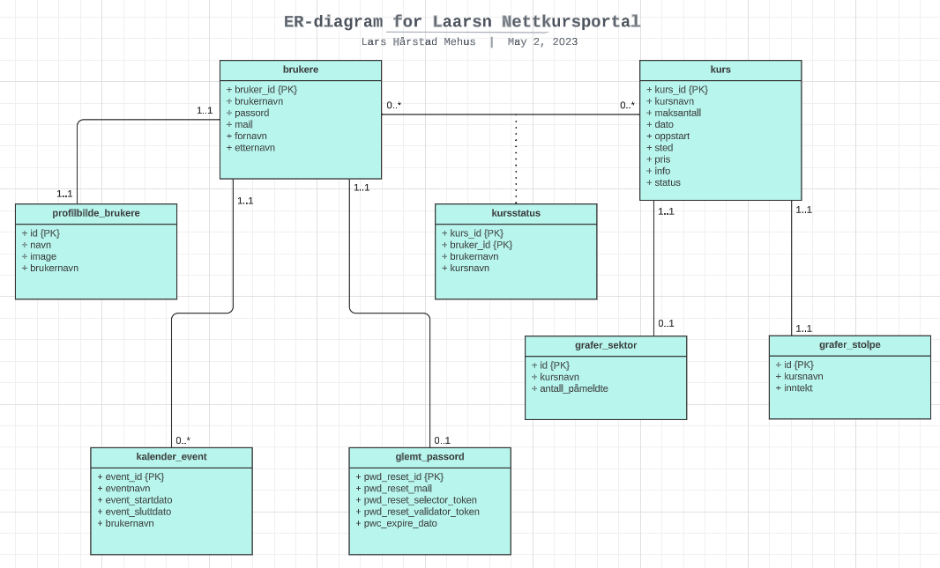

*Figur 1: ER-modell (tegnet på https://lucid.app/).*

Kommentar og forklaring til ER-modellen:

En fellesnevner for alle tabeller i databasen er at hver av de har sine egne såkalte primærnøkler, markert med {PK} (engelsk for *Primary Keys*). Primærnøkler er essensielle for å kunne legge til nye rader / entiteter i en tabell med en entydig verdi. Eksempelvis vil det bli krevende å hente ut informasjon fra en database ved hjelp av SQL-spørringer dersom man ikke klarer å skille radene fra hverandre. Siden kolonnen med primærnøkler er unik for hver entitet slipper man dette problemet. Attributter som kan være felles for flere entiteter, som for eksempel fornavn, egner seg derfor dårlig som primærnøkkel i en tabell som viser oversikten over for eksempel antall registrerte brukere i en nettkursportal (mange brukere kan ha samme fornavn).

ER-diagrammet følger videre den unisone UML-notasjonen (Unified Modelling Language, ref: [*https://www.visual-paradigm.com/guide/uml-unified-modeling-language/what-is-uml/*](https://www.visual-paradigm.com/guide/uml-unified-modeling-language/what-is-uml/)*)*, som er en standard innen datarelatert modellering. Multiplisiteten (f.eks 1..1, 0..* etc.) i et ER-diagram sier videre noe om relasjonene tabellene har seg imellom. Spesielt kan det være verdt å merke seg relasjonen mellom «brukere» og «kurs». Dersom man leser fra venstre til høyre i ER-modellen, kan man se at en ny bruker i brukere-tabellen ikke nødvendigvis trenger å være tilknyttet et kurs, samtidig som brukeren kan være tilknyttet flere kurs, ergo får den multiplisiteten «0..*» (* indikerer flere kurs). Leser man av relasjonen motsatt, fra høyre mot venstre, kan man se at det samme gjelder for hvert kurs man legger til. Et kurs trenger ikke å være tilknyttet noen brukere, samtidig som det samme kurset kan være registrert hos mange av brukerne. Dette gir en sammenheng av typen «mange-til-mange», da en bruker kan registrere seg på flere kurs, og ett kurs kan være registrert hos flere brukere. Det vanlige i slike sammenhenger er at man oppretter en tredje tabell, kalt koblingstabell. Koblingstabellen brukt i ER-modellen ovenfor har fått tilnavnet «kursstatus» markert med stiplet linje. Formålet med koblingstabellen er å holde oversikt over antall registreringer brukerne har opp mot eksisterende kurs fra databasen. Siden attributtene i koblingstabellen er hentet fra enten kurs- eller brukere-tabellen, må jeg i dette tilfellet angi flere primærnøkler for å ivareta prinsippet om at hver entitet som legges til i tabellen skal ha en entydig verdi. I dette tilfellet fungerer attributtet kurs_id (primærnøkkel i tabellen kurs), og bruker_id (primærnøkkel i brukere) som sammensatte primærnøkler i koblingstabellen. Nedenfor ser man hvordan strukturen ser ut i programmet phpMyAdmin:

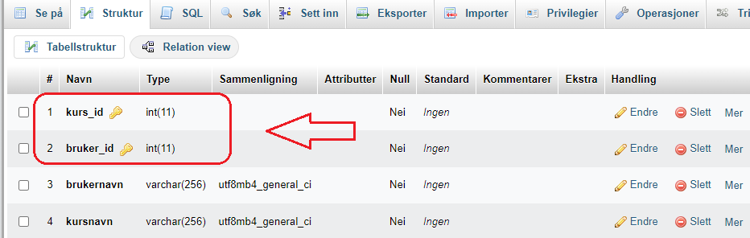

*Figur 2: Koblingstabell fra databasen.*

Her ser man at de to attributtene kurs_id og bruker_id har to nøkler bak seg, som indikerer at de er sammensatte primærnøkler i koblingstabellen. Dersom man ser på kursregistreringene i tabellen nedenfor, merker man fort at kombinasjonene av kurs_id og bruker_id er unike for hver av de registrerte radene:

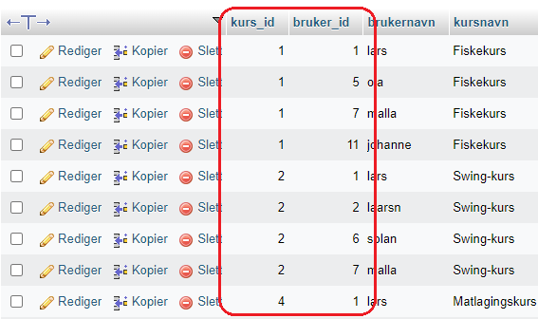

For å ivareta integriteten i databasen, er det viktig å sikre seg mot at en bruker har muligheten til å registrere seg på det samme kurset flere ganger. I så fall ville man ha endt opp med duplikater i tabellen. Derfor vil jeg også vise kodesnutten nedenfor, som er hentet fra filen ‘reg_deltaker.php’. Den viser nemlig hvordan jeg ved hjelp av PHP-koding kan sikre at ikke Ola Nordmann for eksempel melder seg på det samme språkkurset x antall ganger:

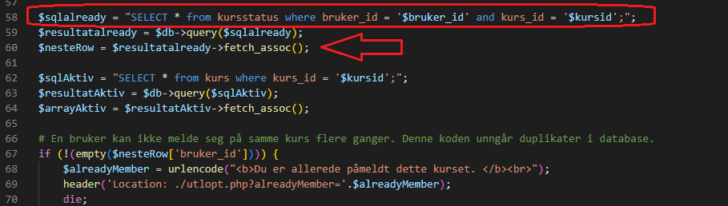

*Figur 3: Sikring mot duplikater.*

SQL-spørringen som sikrer entydige verdier i koblingstabellen blir lagret i en variabel (markert i rød sirkel), og henter informasjon om aktuell bruker sammen med kurset som vedkommende prøver å melde seg på. Selve spørringen utføres i den påfølgende linjen (linje 59), og treffet fra SQL-spørringen blir deretter lagret i en assosiativ matrise (markert med rød pil). På linje 67 i koden ovenfor ser man hvordan if-betingelsen sjekker om matrisen er tom. En matrise som ikke er tom indikerer at brukeren allerede er påmeldt det aktuelle kurset, og dermed vil videre gang i koden avsluttes, samtidig som brukeren får beskjed om at vedkommende allerede er påmeldt ønsket kurs. I eksempelet under prøver jeg å registrere meg på et kurs jeg allerede er påmeldt:

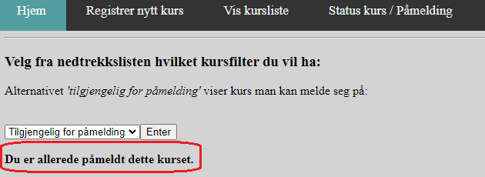

Mens jeg innledningsvis illustrerte hvordan man måtte opprette en koblingstabell mellom «kurs» og «brukere» for å unngå duplikater i tabellene, er de fleste andre relasjonene mellom de ulike tabellene noe enklere å forholde seg til.

Dersom man for eksempel tar for seg multiplisiteten mellom brukere og profilbilde fra ER-modellen nevnt innledningsvis, trenger man ingen koblingstabell. En ny registrert bruker vil automatisk bli tildelt et nytt standard profilbilde, samtidig som den samme brukeren bare kan ha ett profilbilde om gangen, ergo blir multiplisiteten angitt med «1..1». Motsatt vei må hvert nye profilbilde lagt til i profilbilde-tabellen knyttes opp mot en tilhørende bruker, samtidig som det samme profilbildet bare kan bli registrert opp mot én bruker av gangen, ergo blir også denne relasjonen angitt med «1..1». Typen for denne sammenhengen blir dermed «en-til-en» og ingen koblingstabell er nødvendig for å ivareta funksjonaliteten på nettkursportalen.

**2.1.2 PHP og MySQL:**

PHP som utviklerspråk og MySQL for spørringer opp mot en database går som nevnt innledningsvis igjen over hele prosjektet.

PHP står for Hypertext Preprocessor, og er et programmeringsspråk som ofte brukes for utvikling av dynamiske web-sider. Rasmus Lerdorf regnes som utvikleren av den første versjonen som kom ut i 1995. Senere ble det utviklet nyere versjoner av PHP som blant annet ga støtte for kommunikasjon mot databaser.

Mens statiske web-sider bygget opp av HTML viser det samme innholdet hver gang en web-side besøkes, har en dynamisk web-side mulighet til å endre innholdet og tilpasse seg brukerne gjennom ulike former for kommunikasjon. Eksempelvis kan en bruker som registrerer seg på et nytt nettkurs få beskjeden; «Gratulerer, du er nå påmeldt dette kurset!», mens en person som prøver å melde seg på samme kurs flere ganger kan bli møtt med; «Du er allerede påmeldt dette kurset».

For å avgjøre hva som vises må man naturligvis også lagre informasjonen som legges igjen på nettsiden et sted. Brukeren som ble møtt med beskjeden om at vedkommende allerede var påmeldt et kurs, må ha fått denne meldingen på bakgrunn av informasjonen som ligger lagret om brukeren. Det er her MySQL kommer inn i bildet.

MySQL er et databaseadministrasjonssystem som brukes for lagring, henting eller filtrering av data. Ifølge Wikipedia bruker kjente nettsteder som både Facebook, Twitter og Youtube MySQL som database for lagring av brukerkontoer.

MySQL er lisensiert som åpen kildekode og ble gitt ut i år 2000. PHP har som nevnt støtte for kommunikasjon mot databaser, og lar seg ypperlig kombinere med bruk av SQL-spørringer mot en MySQL-database. Dette er også hovedgrunnen til at disse to feltene går igjen såpass ofte i dette nettkursportal-prosjektet.

PHP-koden som sjekker om en person allerede er påmeldt et kurs ga jeg en smakebit av i datamodelleringskapittelet, siden denne er med og sikrer at entiteter i en tabell ikke har identiske verdier. Derfor tenkte jeg å vise et annet eksempel der PHP og MySQL interager med hverandre.

I eksempelet under ser man utsnitt av koden som av avgjør om en brukers forsøk på å endre profilbilde oppfyller forhåndsgitte kriterier (‘minprofil.php’):

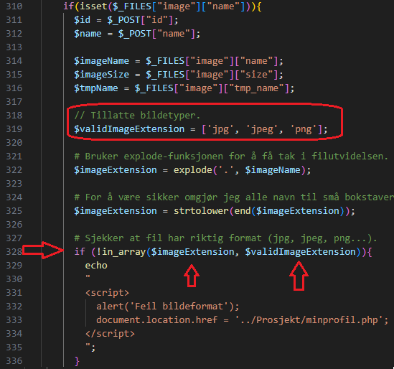

*Figur 4: Kode brukt for profilbilde.*

Vist med rød sirkel ser man at jeg lager en ordliste som inneholder gyldige filutvidelser et profilbilde kan ha. Videre bruker jeg den innebygde funksjonen explode() til å hente ut filutvidelsen fra den aktuelle filen som lastes opp, her angir jeg også at informasjonen jeg skal ha kommer etter punktumet i filen – selve filutvidelsen. Ved bruk av store bokstaver i filnavnet vil ikke verdiene være like som elementene i ordlisten, og filutvidelsen vil automatisk bli underkjent. Derfor vil jeg være på den sikre siden og gjøre om filutvidelsen til små bokstaver med funksjonen strtolower().

I linje 328 utføres selve if-betingelsen som avgjør om profilbildet er godkjent eller ikke. Filutvidelsen fra profilbildet speiles opp mot angitte verdier fra ordlisten. Dersom man ikke får en match – ja, da indikerer det at filen er av et underkjent format, og bruker må prøve med en annen fil.

Videre ser man at jeg også setter en øvre grense for hvor stor filen kan være, markert med en rød sirkel på figuren nedenfor:

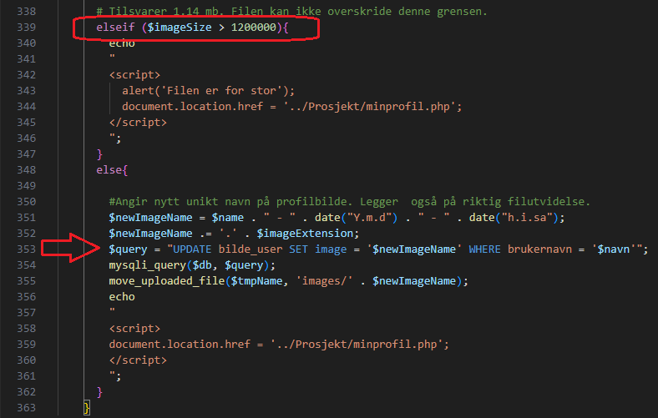

På en større nettkursportal med mange brukere innom på en daglig basis er det særlig aktuelt å sette en øvre grense for opplasting av filer. Dette gjøres naturligvis for å unngå at kapasiteten på diverse web-servere og databaser settes ute av spill. For mitt vedkommende hadde det nok gått greit uten denne grensen.

Markert med rød pil utføres selve SQL-spørringen opp mot tilhørende MySQL-database. Informasjonen om en brukers profilbilde må som nevnt lagres en plass. Spørringen oppdaterer bildenavnet hos innlogget bruker, siden alle førstegangsregistrerte brukere allerede har fått tildelt et standard profilbilde.

Man kan også bruke spørringer som henter informasjon fra flere tabeller i en database. I kodesnutten under forenes to tabeller, kurs (oversikt over kurs i databasen) og kursstatus (oversikt over antall registrerte påmeldinger), gjennom felles attributt ‘kurs_id’. Hensikten er å finne ut hvor mange påmeldte det er for hvert av kursene i databasen. For hver match, altså for hver gang verdien for ‘kurs_id’ i kursstatus matcher verdien for ‘kurs_id’ i kurs, betyr det at en bruker er påmeldt det aktuelle kurset. Det settes også som betingelse at kurset har status som aktivt (hentet fra ‘graph.php’):

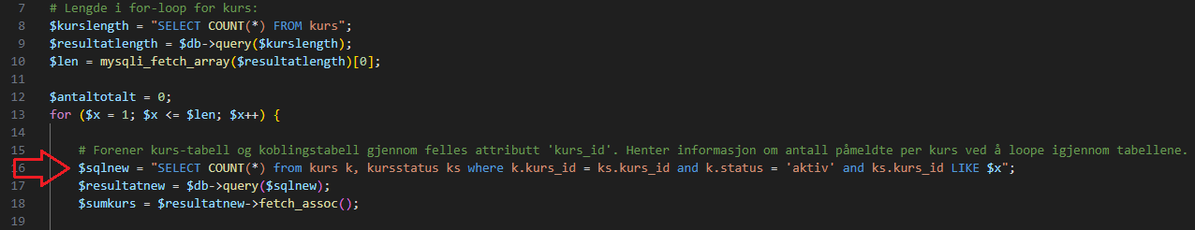

*Figur 5: SQL-spørringer mot flere tabeller.*

Informasjonen fra spørringen ovenfor legges i en egen matrise (linje 18). Opplysningene i matrisen skal brukes til å oppdatere en tabell for sektordiagrammet på Min Side. Her kjøres det nye SQL-spørringer for å legge til informasjonen i databasen, som vist under:

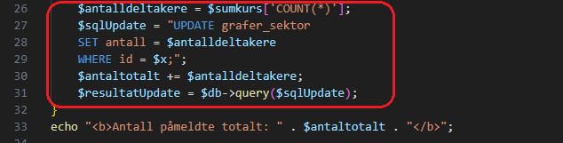

Jeg har nå sørget for at innholdet i databasen hele tiden vil være oppdatert i henhold til antall påmeldinger per kurs. Dermed jeg komme i gang med koden som skal mate selve sektordiagrammet med oppdatert informasjon om brukeropplysningene tilknyttet de ulike kursene:

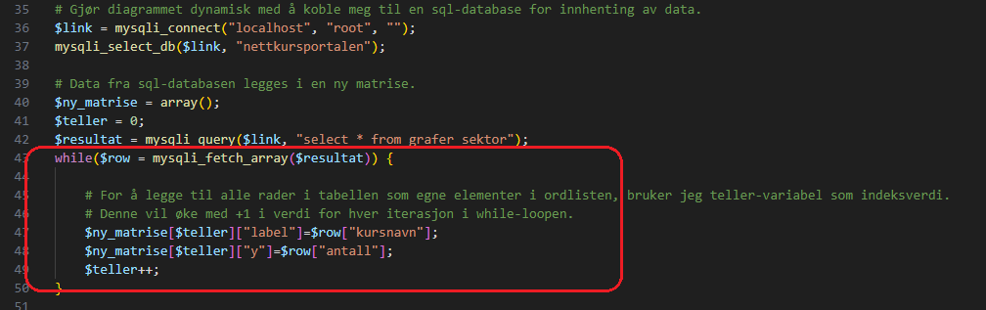

*Figur 6: Kode for tilføring av dynamikk i grafer.*

Også her må det lages informasjonen i en egen matrise (jeg ble godt kjent med denne måten å jobbe på). For å kunne legge til alle radene i tabellen som nye elementer i ordlisten, brukte jeg teller-variabelen som indeks-verdi for hvert element, siden denne vil øke med en i verdi for hver iterasjon / gjentakelse av while-løkka ($teller++).

Avslutningsvis settes informasjonen inn i sektordiagrammet (selve diagrammet er designet i Javascript og hentet fra canvasJS.com):

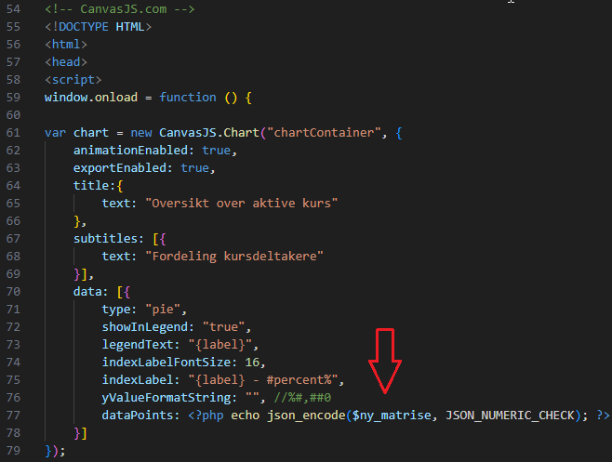

Både i eksemplet med profilbildefunksjonen og for å utvikle dynamiske diagrammer fikk man se hvor stor betydning samspillet mellom PHP og spørringer opp mot en database har å si. Derfor var det ikke tilfeldig at jeg valgte nettopp disse eksemplene. Kombinasjonen av PHP og MySQL tilfører web-sidene dynamikk, og innholdet blir tilpasset brukeren avhengig av informasjonen som ligger lagret i databasen.

Resultatet av koden ovenfor kan man se i resultat-kapittelet.

**2.1.3 Digital sikkerhet:**

Et annet viktig tema for prosjektet mitt er digital sikkerhet. Man ser nesten ukentlig eksempler på større internettsider som er nede som følge av hacking eller lignende angrep, og folk som får sensitive opplysninger frarøvet. Temaet er høyaktuelt i dagens samfunn, og derfor ønsker jeg, som nevnt innledningsvis i prosjektet, å belyse dette emnet også i prosjektet mitt ved å legge til ulike sikkerhetsfunksjoner for Laarsn Nettkursportal.

Å kunne ferdes på nettsider der sikkerheten er godt ivaretatt vil dessuten kunne øke troverdigheten og tilliten folk har til nettkursportalen som tjeneste. Derfor vil gode sikkerhetsrutiner også kunne høste store fordeler sett fra et forretningsperspektiv.

Noe av det første man gjør dersom man ønsker å benytte en av nettkursportalen sine tjenester er å lage en ny bruker. Brukerregistrering er påkrevd for å kunne melde seg opp til kurs, og nettsiden for registrering av ny bruker ser slik ut:

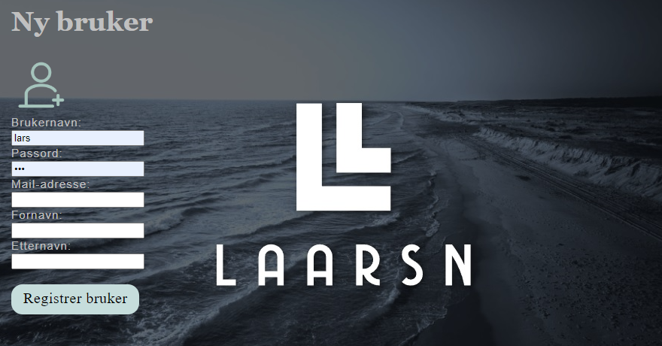

Allerede her har man muligheten til å iverksette noen sikkerhetstiltak som styrker sikkerheten hos brukerne inne i portalen. Å bruke sterke passord gjør det langt vanskeligere for uvedkommende å kunne knekke passordet gjennom bruteforce-angrep (forklart under ‘akronymer og definisjoner’) og lignende angrepsmetoder ment for å hente ut sensitive opplysninger.

I kodesnutten under hentet fra ‘nybrukerdatabase.php’, ser man at jeg har laget ulike variabler som definerer hva et passord skal inneholde (markert med rød pil). Her bruker jeg den innebygde php-funksjonen ‘preg_match’ som leter etter et gitt søkeord i en tekststreng, og legger inn passordet aktuell bruker skriver inn som parameter:

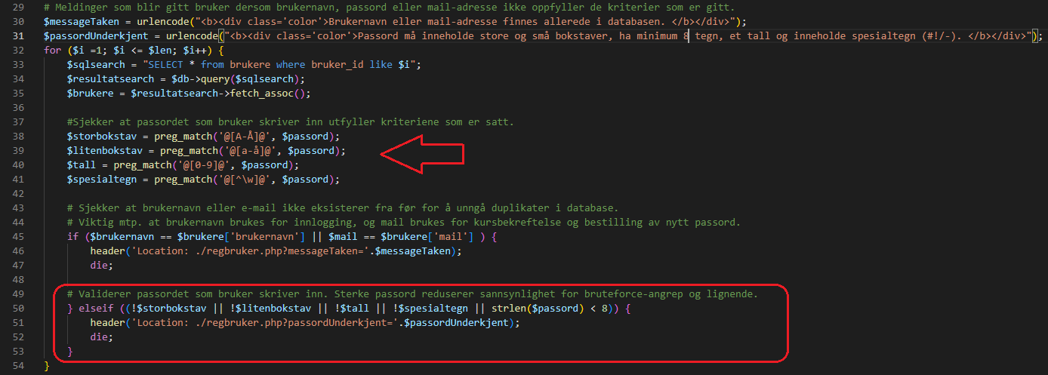

*Figur 7: Kode for krav til passord.*

Variablene viser at et passord må inneholde både store og små bokstaver, i tillegg til tall og spesialtegn (linje 38-41). Dessuten bruker jeg den innebygde php-funksjonen ‘strlen()’ til å bestemme at passordet må inneholde minst 8 siffer (linje 50 på bildet ovenfor). I elseif-betingelsen ovenfor er det nok at minst én av de boolske variablene ikke er sanne (boolsk variabel forklart i ‘akronymer og definisjoner’), og inneværende bruker vil bli omdirigert tilbake til siden for brukerregistrering. Deretter får bruker beskjed om å utbedre passordet sitt som vist under:

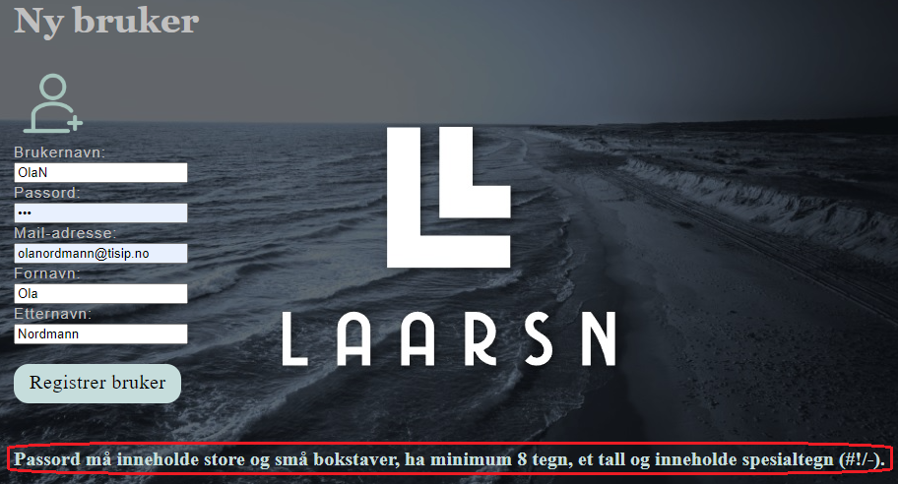

Videre vil skriptet avsluttes (‘die;’ i linje 52), og koden vil ikke gå videre til å lage en ny bruker.

Den samme passord-sjekken har jeg naturligvis lagt til på alle stedene hvor man har mulighet til å bytte passord på portalen. Både hvis man allerede har en bruker inne på Min Side, her hos en test-bruker:

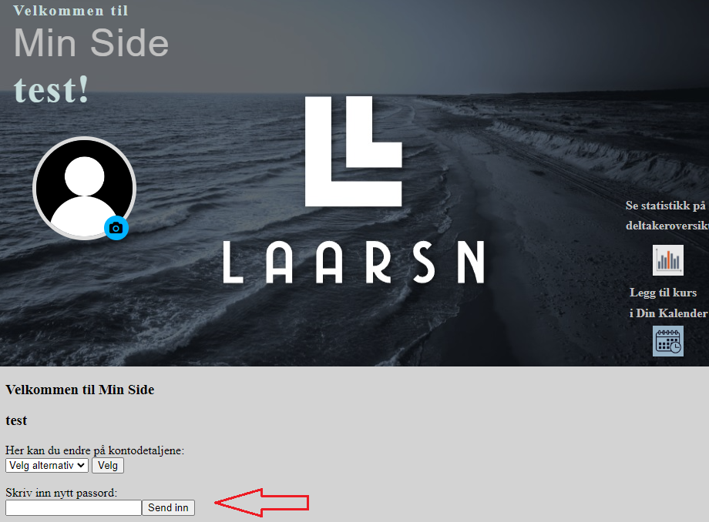

… eller dersom man har bestilt et nytt passord gjennom «glemt passord»-funksjonen i Laarsn Nettkursportal:

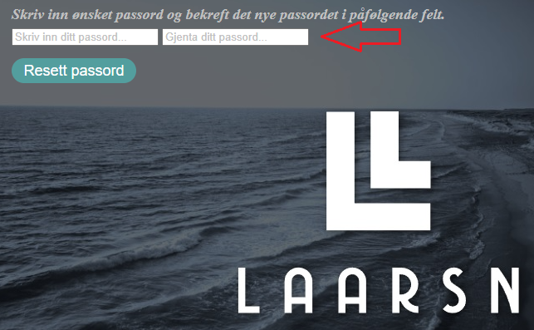

Mens gode rutiner for passord øker sikkerheten betraktelig, finnes det allikevel andre mekanismer for å fiske til seg sensitive opplysninger på. En av de er såkalte *SQL-injeksjoner*. Som forklart under ‘akronymer og definisjoner’ er denne typen angrep designet for å manipulere databaser til å gi fra seg informasjon den ikke er ment å gi slipp på.

På Laarsn Nettkursportal kommuniserer sidene opp mot tilhørende database-tabeller støtt og stadig. Enten det dreier seg om registrering av nye brukere, registrering av nye kurs, avmelding / påmelding av kurs, legge til nye profilbilder, legge til informasjon til dynamiske grafer eller sette opp nye avtaler i kalenderen med mer, så kreves det at informasjonen lagres i en database (se ER-modell over databasen i avsnittet om *datamodellering*).

På nettkursportalen har jeg satt inn sikkerhetsfunksjoner på de plassene hvor det brukes SQL-spørringer for å legge til mulig sensitiv informasjon i databasen.

Disse funksjonene kommer i form av såkalte ‘*prepared statements’*.

En *prepared statement* er en funksjon i MySQL som tvinger utvikleren til å skrive SQL-spørringer som legger til kolonner / rader, og variablene som inneholder aktuelle verdier / sensitiv informasjon i to separate kodesnutter. Dette skal jeg illustrere med noen eksempler fra min egen kode på nettkursportalen.

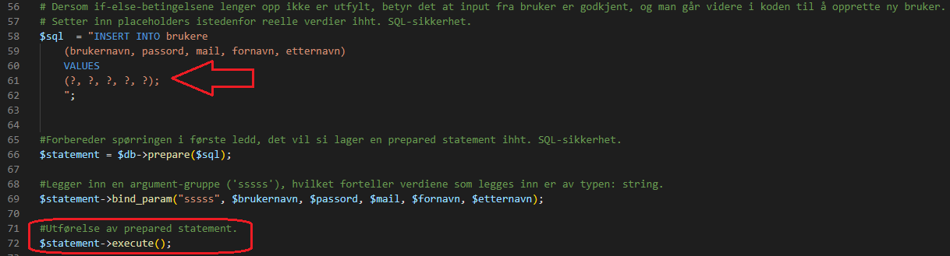

*Figur 8: Prepared statements og placeholders for sikring mot SQL-injeksjoner.*

I kodesnutten ovenfor ser man at jeg har laget en variabel som oppdaterer bruker-tabellen (linje 58) med en ny registrert bruker. Istedenfor reelle verdier brukes det imidlertid spørsmålstegn, eller såkalte *placeholders* (markert med rød pil). De reelle verdiene brukt for å definere brukeren blir ikke satt inn før lengre ned i koden på linje 69. Dersom nettsiden blir forsøkt manipulert av SQL-injeksjoner, så vil ikke vedkommende klare å få ut de reelle verdiene. Dette gjøres mulig fordi informasjonen om brukeren holdes separat fra SQL-spørringen som legger til en ny rad i database-tabellen. Selve utførelsen av SQL-spørringen fullføres på linje 72 markert i rødt.

En lik sikkerhetsfunksjon har jeg også i filen ‘reg_kurs.php’ som har til hensikt å registrere et nytt kurs i nettkursportalen:

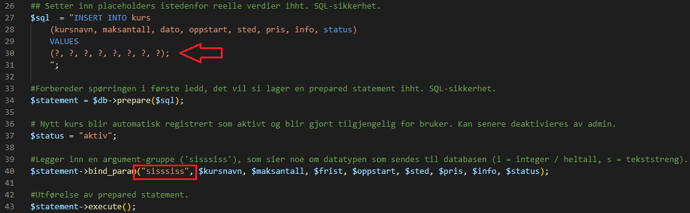

Også her brukes det «placeholders» (rød pil). Merk at på linje 40 i koden (markert med rød firkant) «forteller» jeg databasen datatypen på informasjonen som legges til. En ‘s’ står for tekststreng (string på engelsk), mens en ‘i’ betyr at verdien er et heltall (engelsk for integer).

Det er imidlertid ikke overalt det er like hensiktsmessig med ‘prepared statements’ og tilhørende ‘placeholders’. I koden under bruker jeg SQL-spørringer for å skifte status på et kurs som skal være synlig på nettkursportalen:

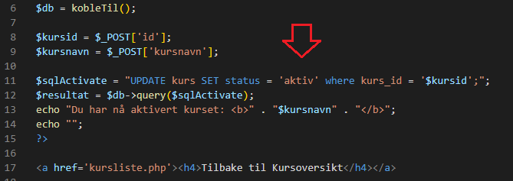

Som man kan se på linje 11 i kodesnutten ovenfor er verdien satt direkte inn i SQL-spørringen som endrer raden i kurs-tabellen (rød pil). Siden dette ikke er sensitiv informasjon, og verdiene som plottes inn har til hensikt å være synlig for alle og enhver likevel, vil ikke ytterligere sikkerhetstiltak være hensiktsmessig.

Innledningsvis i temaet rundt digital sikkerhet viste jeg hvordan man kan øke sikkerheten hos brukerne gjennom forhåndsgitte kriterier til passord. Selv om «passord-sjekkeren», som har til hensikt å sikre en tilfredsstillende passordstyrke, utelukkende er godt ment for brukerne, kan den også føre til noe fortvilelse. Kanskje tvinger den brukeren til å smette inn et par spesialtegn vedkommende ellers ikke ville ha brukt, ellers så kan det tenkes at passordet blir litt lengre enn hva brukeren hadde planlagt. Uansett scenario er det ikke utenkelig at han eller hun har glemt passordet sitt. Derfor er det viktig å legge til en «glemt passord»-tjeneste for kursportalen.

En glemt passord-tjeneste vil kunne føre til helautomatisering av prosesser, noe som igjen er med på å avlaste trykket på ansatte som jobber med portalen. Videre er en slik tjeneste helt nødvendig siden det kreves innlogging for å kunne registrere seg på nettkursportalen sine kurstjenester. Dersom en bruker må vente på at administrator tilordner et nytt passord hver gang det går i glemmeboken, får vi en tap-tap-situasjon for begge parter.

Undertegnede har god erfaring med å lage glemt passord-tjenester fra tidligere hobby-prosjekter, men denne gangen tenkte jeg å gi tjenesten et ekstra løft gjennom implementering av en rekke sikkerhetsfunksjoner som gjør det særdeles vanskelig for uvedkommende å skulle utnytte tjenesten til å fiske til seg sensitiv informasjon.

For å forklare hvordan denne tjenesten fungerer fra et sikkerhetsperspektiv, kan jeg illustrere prosessen gjennom et eksempel der man har behov for å bestille et nytt passord. I bildet under har jeg bestilt et nytt passord på min private mail-adresse, og får bekreftet gjennom beskjed nederst i bildet at lenke for passordgjenoppretting har blitt tilsendt:

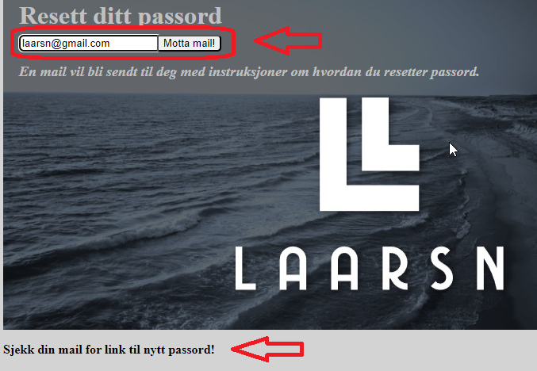

I det øyeblikket man bestiller et passord på en gyldig mail-adresse opprettes det også en ny rad i database-tabellen som administrerer endring av passord:



Fra bildet ovenfor gjenkjenner man mail-adressen som ble oppgitt innledningsvis i prosessen. Men merk her at det også opprettes såkalte *tokens* på den samme mail-adressen. Så hva er et token? Hvilken hensikt har disse? Og er det ikke mulig å lage en slik tjeneste uten bruk av tokens?

På det siste spørsmålet er svaret uten tvil: ‘ja, det er mulig’. Det er imidlertid langt vanskeligere å lage en god «glemt passord»-tjeneste sett fra et sikkerhetsperspektiv uten å inkludere tokens i koden. Det første tokenet (kalt ‘pwdResetSelector’ fra bildet ovenfor) blir opprettet i det øyeblikket en bruker bestiller et nytt passord. Denne har som hensikt å autentisere at brukeren som prøver å endre passordet på raden der mail-adresse er lik oppgitt mail-adresse, faktisk er brukeren bak den oppgitte mail-adressen. Det andre tokenet (kalt pwdResetToken fra samme bilde) har som mål å bli bundet opp mot det første tokenet i databasen. På den måten vil et potensielt «Brute Force»-angrep (se ‘akronymer og definisjoner’) være langt vanskeligere å utføre. Dersom en hacker, mot alle odds, skulle klare å få tak i det første tokenet, hjelper ikke dette stort, siden det også må matche mot den andre tilfeldig genererte tekststrengen. Dersom det ikke er en match mellom token 1 og 2, vil passordprosessen bli sett på som ugyldig og forsøket på å endre passordet vil være mislykket.

Fra bildet under ser man hvordan jeg har brukt den innebygde funksjonen random_bytes() i PHP til å random-generere kryptografiske sikre tekststrenger / tokens. For ytterligere sikkerhet blir de random-genererte tekststrengene igjen konvertert til heksadesimale verdier gjennom funksjonen bin2hex (ref. <https://www.youtube.com/watch?v=wUkKCMEYj9M&t=3861s&ab_channel=DaniKrossing>).

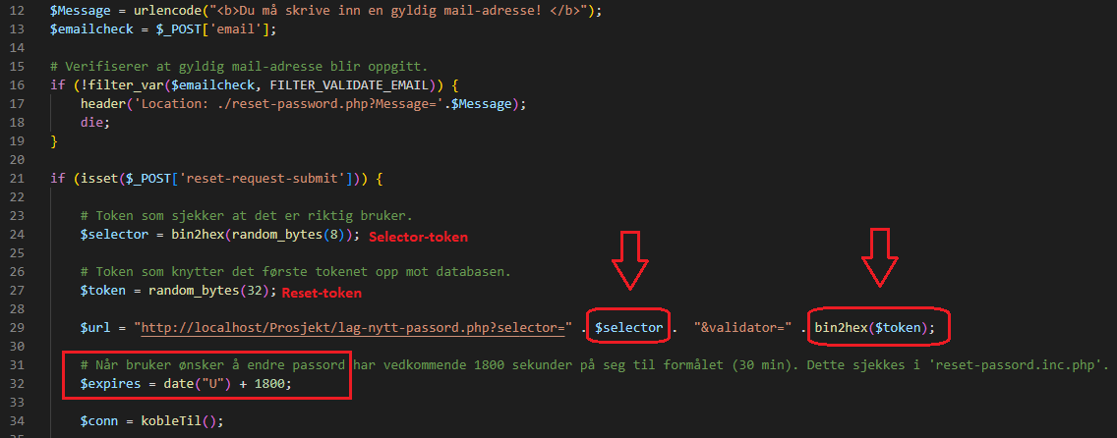

*Figur 9: Bruk av tokens i glemt passord-tjeneste.*

Formålet med å bruke bin2hex er at man rett og slett ikke ønsker at tokenet som blir lagt ved som lenke i en e-mail skal se identisk ut som det samme tokenet i databasen. På den måten reduserer man sannsynligheten for at lenken ikke blir misbrukt ved ulike typer hacking-angrep. Under ser man hvordan tokenet i databasen avviker fra tokenet i lenken man får oppgitt på tilsendt mail-adresse:

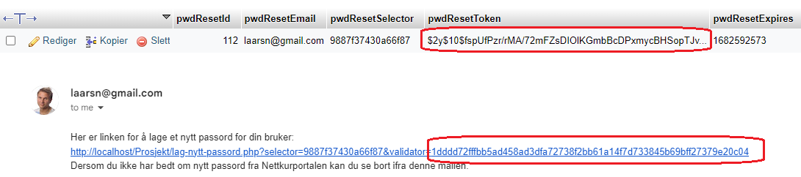

For det observante øyet så man muligens at det også lå inn en kolonne med navn «pwdResetExpires» i databasen. I kodesnutten ovenfor (linje 32, markert i rødt rektangel) ser man variabelen ‘$expires’ definert med inneværende tidspunkt + 1800 sekunder. Dette betyr at brukeren som bestiller et nytt passord har 30 minutter på seg til å klikke på lenken og endre passordet sitt. Går det lengre tid blir passordprosessen sett på som ugyldig. Bildet under viser hvordan SQL-spørringen filtrerer vekk treff der verdien på nåværende tidspunkt er større enn bestillingstidspunktet + 1800 sekunder. Da har det med andre ord gått for lang tid til å fullføre passordprosessen. 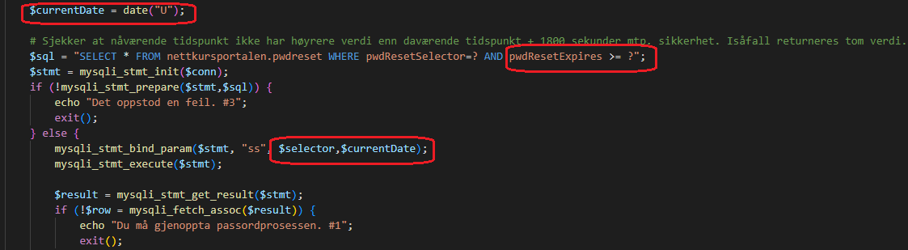

Denne funksjonen er naturligvis også lagt til med tanke på sikkerhet. Så lenge det eksisterer et token knyttet til en brukers mail-adresse, så betyr det i realiteten at databasen er tilbøyelig til å endre passord for den aktuelle brukeren, så lenge et gyldig token blir oppgitt. Man ønsker imidlertid ikke at denne skal være gyldig over en ubegrenset periode, da dette reduserer sikkerheten på nettkursportalen. I kodefilene for «glemt passord»-systemet er det selvsagt også brukt *placeholders* og *prepared* *statements* for SQL-spørringer opp mot databasen (ref. bilder over og under).

På bakgrunnen av det samme prinsippet ønsker man heller ikke at et token skal eksistere dersom en bruker allerede har byttet passordet sitt. Ved en vellykket passordendring vil i så fall tokenet slettes fra databasen i henhold til best mulig sikkerhet:

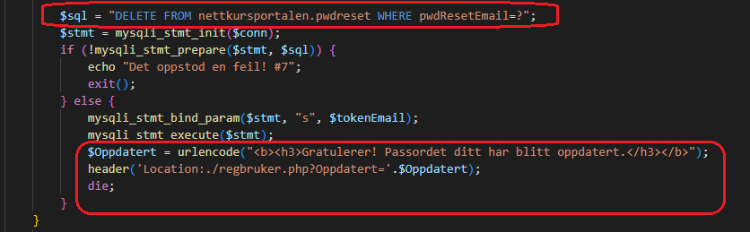

… og bruker får denne beskjeden:

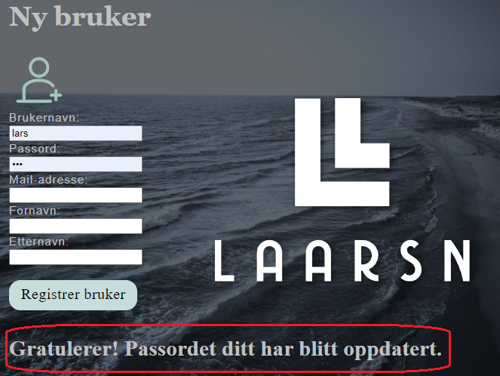

Men hva skjer hvis en person prøver å gå inn «bakveien» til passord-siden, og vedkommende ikke er den rettmessige brukeren bak den oppgitte mail-adressen? Web-siden ‘lag-nytt-passord.php’ er utelukkende utviklet for å endre passord hos en autentisert bruker som oppriktig har glemt passordet sitt. Her ønsker jeg ikke at det skal være fysisk mulig å kunne endre et passord så lenge et token ikke eksisterer i databasen, eller at feilaktig token blir oppgitt. Uvedkommende brukere blir møtt med denne meldingen i et forsøk på å endre passord hos andre brukere:

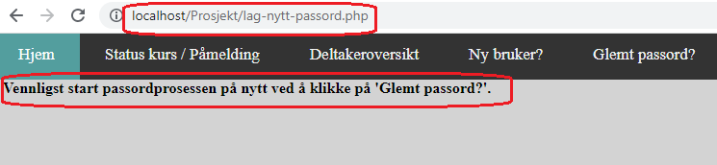

Koden bak denne meldingen er nokså ukomplisert, men like fullt nødvendig med tanke på sikkerhet: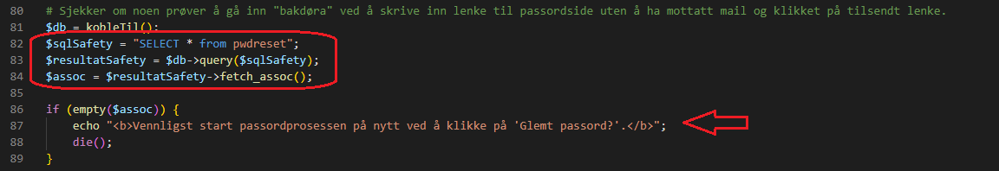

Her kjøres en SQL-spørring opp mot tilhørende datatabell, og resultatet blir lagt i en assosiativ matrise. Dersom matrisen er tom, betyr det at ingen brukere har bestilt et passord. Dermed fjernes naturligvis også muligheten for å kunne endre passordet ved kodekjøringen avsluttes.

Men hva skjer videre dersom en bruker går inn «bakveien», et token eksisterer i databasen, og tokenet som blir oppgitt ikke lenger er gyldig? Dette er også et mulig utfall, siden koden derfor vil kjøre videre fra kodesnutten vist ovenfor.

Under ser man hvordan noen aktuelle if-betingelser sikrer at en bruker ikke kan taste inn en ny kode så fremt et token er ugyldig: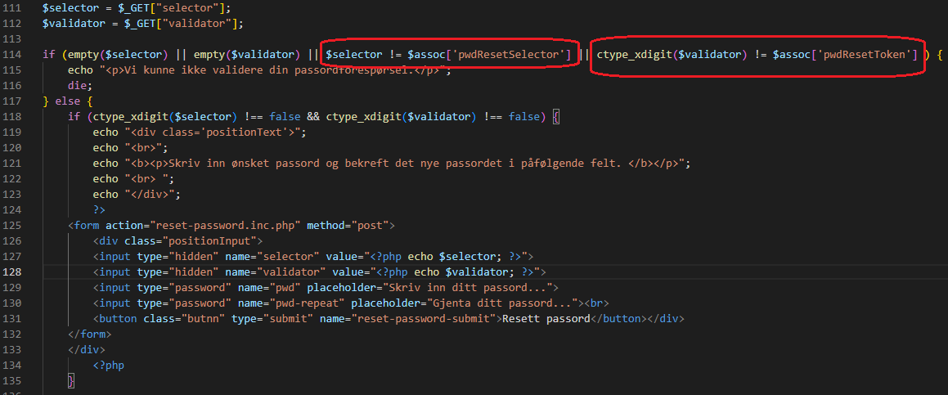

*Figur 10: Sikring mot «bakdør»-angrep på glemt passord-tjenesten.*

Fra koden over ser man at dersom ‘$selector-token’ eller ‘$validator-token’ fra databasen ikke samsvarer med oppgitt token fra bruker, så er passordprosessen regnet som ugyldig.

Merk at jeg her bruker funksjonen *ctype_xdigit()* (linje 114 i kodesnutt ovenfor), som sjekker for heksadesimale verdier i en tekststreng, siden tokenet med variabelnavn ‘$validator’ ble omgjort ved hjelp av funksjonen bin2hex() tidligere i prosessen.

… og meldingen man blir møtt med ser slik ut:

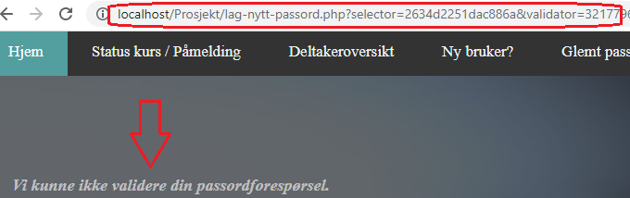

I bildet ovenfor prøvde jeg å gå innpå siden ‘lag-nytt-passord.php’ etterfulgt av et gammelt token som ikke lenger er gyldig, og sikkerhetskoden i PHP fungerer som tiltenkt.

Så, hvorfor all denne kodingen med tokens, hashing og omgjøring av tekststreng-verdier? Kan man ikke bare random-generere et passord, legge den med som et vedlegg i en mail, og dersom bruker klikker på oppgitt lenke så vil databasen endre passordet der mail-adressen er lik oppgitt mail-adresse?

Selvfølgelig! Denne løsningen vil også være funksjonell, og ikke minst langt mindre komplisert. Sikkerheten er derimot på ingen som helst måte ivaretatt. Passordet vil nemlig ligge eksponert i sin helhet i e-posten, og man er langt mer sårbar for eventuelle datalekkasjer. Bruk av tokens for autentisering gjør det ekstremt vanskelige å skulle «brute force» seg gjennom et glemt passord-system, og man slipper å måtte legge til passordet direkte i e-posten. Ytterligere PHP-koder for å sikre at kun autentiserte brukere kan gå inn på passord-siden gjør den ekstra rustet mot eventuelle angrep som måtte forekomme. Derfor lønner det seg noen ganger å utvikle litt mer intrikate løsninger for å ivareta brukernes sikkerhet.

Videre vil jeg si litt om sikkerheten rundt mail-tjenesten som brukes, da denne også spiller en sentral rolle på nettkursportalen.

Enten man skal bestille et nytt passord, eller har meldt seg på en av Laarsn Nettkursportal sine kurstjenester, vil man bli tilsendt generiske e-poster som vist under: 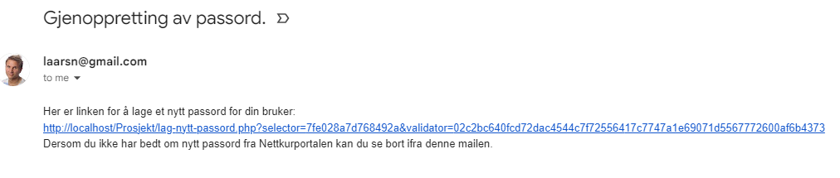

… og:

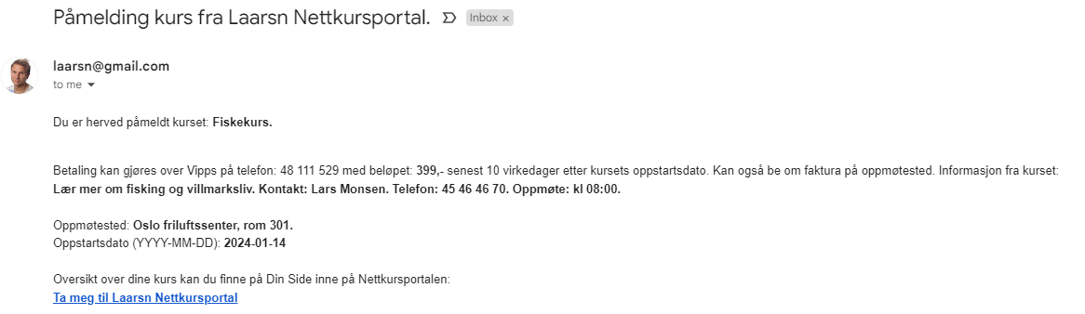

Men også når det gjelder auto-genererte e-poster som blir tilsendt brukerne som er bruker nettkursportalen, kan det være greit å tenke på om sikkerheten er ivaretatt. Man ønsker nemlig ikke at innholdet i private e-poster skal havne på avveie. For dette formålet bruker jeg tjenesten PHPMailer, som er et mail-bibliotek der man enkelt kan kode i PHP for å sende automatisk genererte e-poster via en angitt web-server.

Under ser man et utsnitt av hvordan jeg har satt opp tjenesten i VSCode, her hentet fra kodefilen ‘reg_deltaker.php’:

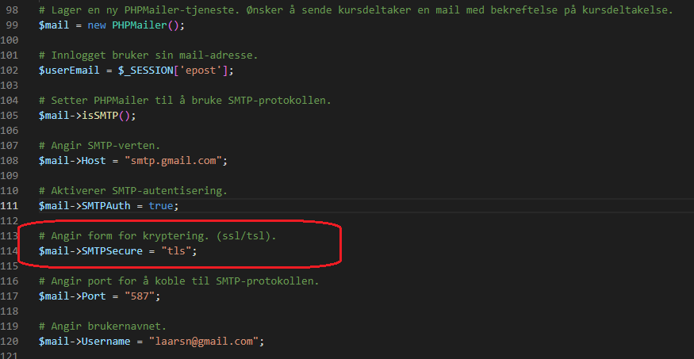

*Figur 11: Oppsett av PHPMailer.*

Uten at jeg skal forklare hver enkelt variabel (forklaringer er også gitt direkte i vedlagte kodefil), ser man at jeg har angitt ‘TLS’ som ønsket krypteringsteknikk for denne tjenesten (markert i rødt).

TLS (Transport Layer Security) er en krypteringsprotokoll som autentiserer dataoverføringer mellom to endepunkt, eksempelvis mellom en mail-server og en bruker. Tilkoblingen mellom endepunktene krypteres ved hjelp av offentlige og private krypteringsnøkler, som igjen fører til en sikrere forbindelse for de involverte brukerne (ref. <https://nordvpn.com/no/blog/ssl-vs-tls/>).

Under har jeg vist hvordan man kan bruke datasniffeprogrammet WireShark til å se hvordan det opprettes en ny TLS-forbindelse mellom to endepunkt (klient og server), ved at det først benyttes en såkalt «TLS-handshake»:

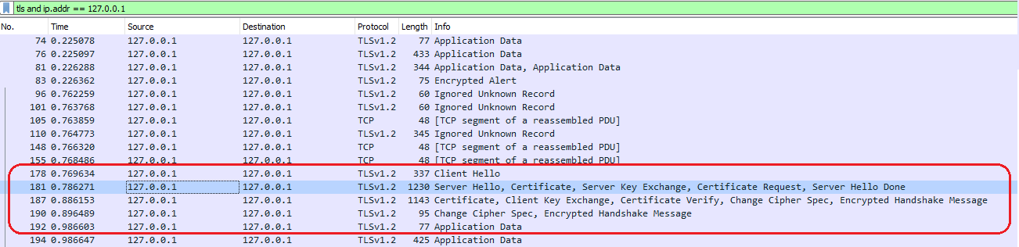

*Figur 12: Eksempel på TLS-handshake i Wireshark.*

I denne tilkoblingen tar klienten først kontakt for å varsle at den ønsker å starte en ny forbindelse med serveren. Dersom server er klar for en ny tilkoblingsøkt med aktuell klient, verifiseres det at den har mottatt forespørselen, og det avtales videre hvilke parametere klient og server skal benytte for den påfølgende økten. Når begge endepunkter er enige om de ulike krypteringsalgoritmene, kan den TLS-sikre dataoverføringen starte (ref. <https://www.catchpoint.com/blog/wireshark-tls-handshake>).

TLS-protokollen er arvtageren til den nå utdaterte «SSL»-protokollen og kan som nevnt tilby en sikker forbindelse mellom to parter som bruker SMTP-protokollen (som blant annet blir brukt på Laarn Nettkursportal). Likevel er nok TLS-protokollen bedre kjent i sammenheng med http, der denne kombinasjonen får det mer kjente tilnavnet «https» (HyperText Transfer Protocoll Secure), som indikerer at web-siden man besøker tar i bruk en sikker dataforbindelse.

Når man ferdes på nettkursportalen kan det dessuten være greit å vite at nettkursportalen er ment både for vanlige brukere, så vel som administratorer av hjemmesiden. Noe av innholdet på portalen inneholder privat informasjon i form av kursinntekter, mens andre sider inneholder funksjoner som kan bestemme hvilke kurs som skal være synlig eller ikke for de besøkende. I tillegg har en administrator også myndighet til å registrere nye kurs i nettkursportalen.

I eksempelet under er jeg innlogget som administrator, og på web-siden ‘graph2.php’ får jeg en visuell og dynamisk fremstilling av nettkursportalens inntekter for hvert av kursene:

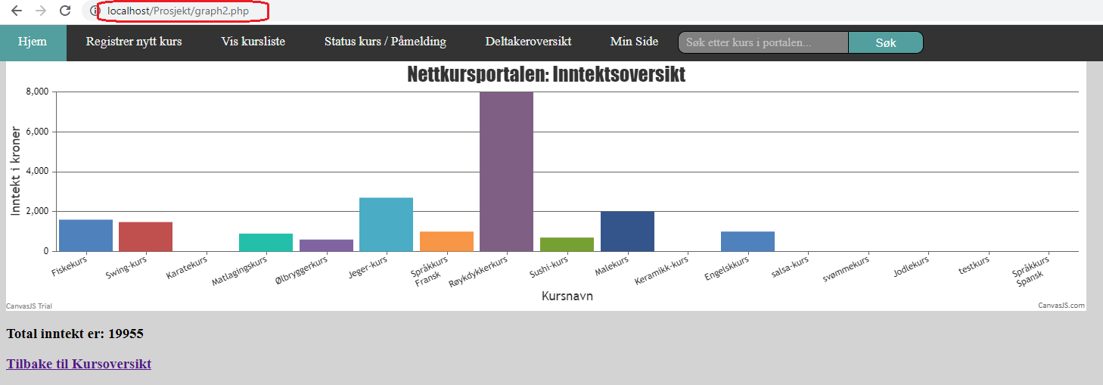

Denne informasjonen skal naturligvis ikke ligge tilgjengelig for en vanlig kursdeltaker. Dersom jeg prøver å besøke den samme web-siden med en kursbruker, vil vedkommende bli møtt med denne meldingen:

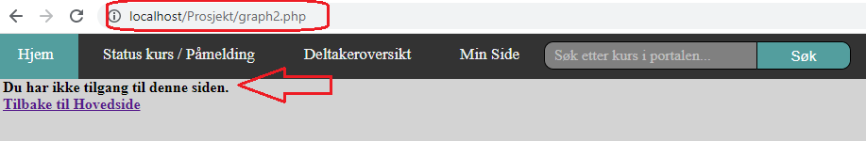

Legg også merke til at navigasjonsmenyen ikke er like utfyllende. Dette er helt bevisst, da administrator-funksjoner som å legge til nye kurs, deaktivere gamle kurs eller å se oversikt over inntekter ikke bør være synlige for alle og enhver.

Under ser man hvordan funksjonen ‘autoriserAdmin()’ avgjør hvilke muligheter og tilganger en bruker skal ha. For å ha tilgang til admin-innhold er det to betingelser som må være oppfylt – en ny innloggingsøkt må være startet opp, og brukernavnet som økten er logget inn med må hete ‘lars’. Her kan man selvfølgelig legge til de brukerne man ønsker å tildele administrator-rettigheter som en del av if-betingelsen. På generelt grunnlag har jeg valgt å føye meg etter «the principle of least privilege», som går ut på å gi de minste rettigheter nødvendig for å utføre de funksjonene web-siden er designet for. På den måten unngår man rot med at for mange personer / brukere har for mye makt.

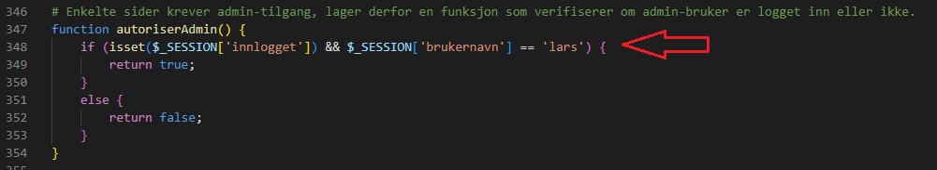

*Figur 13: Kode for autorisering av administrator.*

Et lite utsnitt fra web-siden ‘graph2.php’ viser hvordan jeg inkluderer koden som bestemmer at dette er en administrator-side:

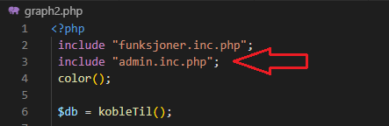

… som igjen referer til Admin-funksjonen jeg viste lenger opp gjennom en enkel if/else-betingelse:

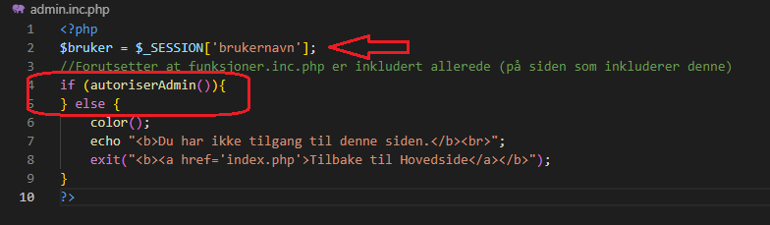

Som nevnt bør ikke administrator-sidene ligge tilgjengelige for alle og enhver. Hvilken meny som skal ligge synlig for brukeren avhenger av hvem som er logget inn, eller om man er logget inn det hele tatt. Under vises et utsnitt fra den aktuelle koden, hentet fra ‘funksjoner.inc.php’:

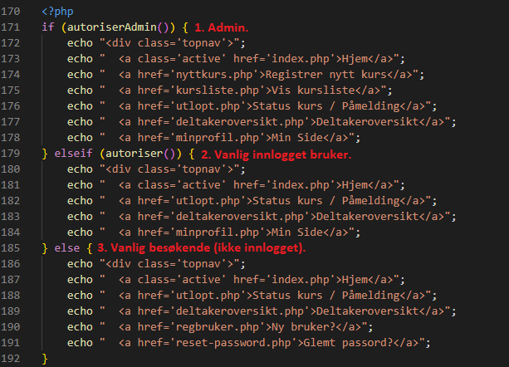

*Figur 14: Kode for visning av meny.*

Men hva skjer hvis en person registrerer en ny bruker som allerede har blitt tildelt administrator-rettigheter gjennom Admin-funksjonen? Dette lar seg naturligvis ikke gjøre. I kodefilen ‘nybrukerdatabase.php’ har jeg lagt til kode som sikrer at dette utfallet ikke er mulig:

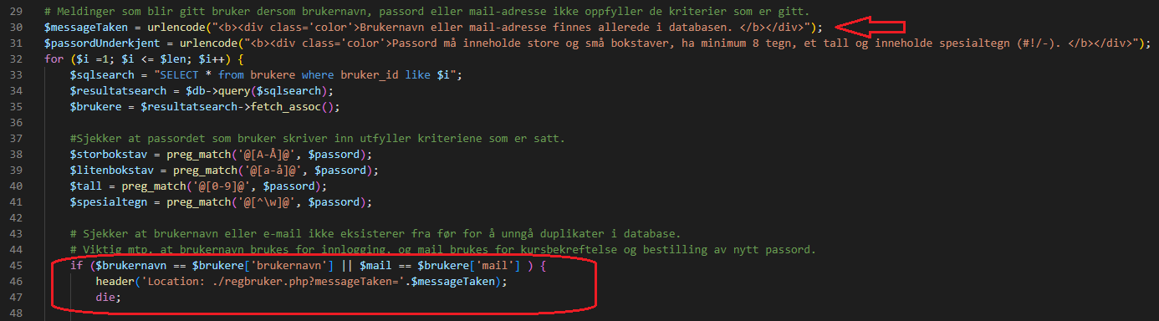

En SQL-spørring kjøres opp mot databasen som inneholder oversikten over registrerte brukere. Dermed speiles oppgitt brukernavn opp mot eksisterende brukernavn fra oversikten. Dersom man får et treff, så avsluttes koden med beskjed om at brukernavn er opptatt (kode markert i rødt). Administrator-rettigheter vil kun bli tildelt allerede registrerte og tiltrodde brukere. Dermed er man sikret at ikke uvedkommende brukere får lurt til seg admin-rettigheter på nettkursportalen.

**2.2. Metode:**

For å løse prosjektoppgaven har jeg tatt i bruk kunnskap jeg har tilegnet meg gjennom flere fag hos TISIP som blant annet PHP, Digital Sikkerhet og Databaser.

Jeg har også tatt i bruk støttelitteratur gjennom bøkene; Web-programmering i PHP (Svend Andreas Horgen), Databaser 2. utgave (Kjell Toft Hansen, Tore Mallaug), og Digital Sikkerhet – En innføring (Håkon Bergsjø, Ronny Windvik, Lasse Øverlier).

I de innledende fasene etter at temaet for prosjektoppgaven var fastsatt, startet jeg prosessen med å skissere en database. Strukturen for hvordan nettkursportalen skal være bygd opp er viktig, og derfor bør denne være på plass så tidlig som mulig. Dette er selve «grunnmuren på huset».

Deretter startet selve programmeringsarbeidet. Mye av utviklerkompetansen har jeg innhentet gjennom programmeringsfagene i TISIP, i tillegg til ulike hobbyprosjekter jeg har holdt på med på fritiden. Alt programmeringsarbeid ble gjort i Visual Studio Code, og phpMyAdmin ble brukt for administrering av databaser.

Her kan det også nevnes at det ligger mye god og pedagogisk litteratur tilgjengelig på internett. Eksempelvis brukte jeg W3Schools.com for å e hvordan syntaksen er bygd opp for mange nyttige funksjoner i JavaScript, og Stackoverflow.com for å se eksempler på hvordan disse kan brukes i praksis. Dette er et av de språkene jeg er minst kjent med fra før, samtidig som språket ikke har inngått i noen av fagene på TISIP fagskole. JavaScript spiller imidlertid en svært sentral rolle på de fleste nettsteder verden rundt, og også for Laarsn Nettkursportal har dette språket vært avgjørende for noen av støttefunksjonene. Derfor har jeg funnet det svært hensiktsmessig å innhente kunnskap om dette programmeringsspråket. Litt de samme arbeidsmetodene har jeg også hatt rundt markeringsspråket CSS, som i stor grad preger Nettkursportalens utforming og design.

I tillegg har lærevideoer fra Youtube også vært med på å inspirere til flere av løsningene for Nettkursportalen.

Etter hvert som stadig flere funksjoner og verktøy ble lagt til i portalen, ble også databasen utvidet. Mange av verktøyene er dynamiske, det vil si at hva som vises er avhengig av hvilken informasjon støttefunksjonene blir matet med (ref. teori-kapittel). Derfor må naturligvis også informasjonen lagres en plass (grafer, profilbilde, kalender etc). All informasjonslagring foregår på MySQL-databaser.

Når alt av støttefunksjoner og verktøy på nettsidene ble ferdig implementert, kunne jeg sette hovedfokuset over på web-design. Innledningsvis foregikk backend- og frontend-arbeid litt om hverandre, men her tok jeg noen små grep underveis. Det var mer hensiktsmessig å fokusere på nettsidenes utforming og design når alt av elementer på siden var fastsatt. Her kan det også legges til at Nettkursportalens hovedside (index.php) ikke ble laget før i de avsluttende fasene av prosjektet. Hovedsiden skal gi et godt blikkfang og gjenspeile nettkursportalens identitet, og jeg synes det var mer hensiktsmessig å utvikle denne når mesteparten av Nettkursportalen var ferdigstilt.

Da Nettkursportalen begynte å nærme seg et tilfredsstillende resultat, kunne jeg begynne å fokusere på hovedrapporten. Jeg ville gjøre meg ferdig med mest mulig av elementer, støtteverktøy og design på nettsidene før selve rapportarbeidet skulle starte.

Kan også nevne at alt arbeid fortløpende ble lastet opp på eget Git Hub-repo for sikkerhetskopiering, samtidig som studieveileder kunne følge med på prosessen og fremgangen min underveis. Kodefiler og dokument for prosjektet ble også sikkerhetskopiert over på ekstern USB-minnebrikke.

**3.1 Resultat:**

Det kan være naturlig å starte med hvordan Laarsn Nettkursportal sin hovedside ser ut:

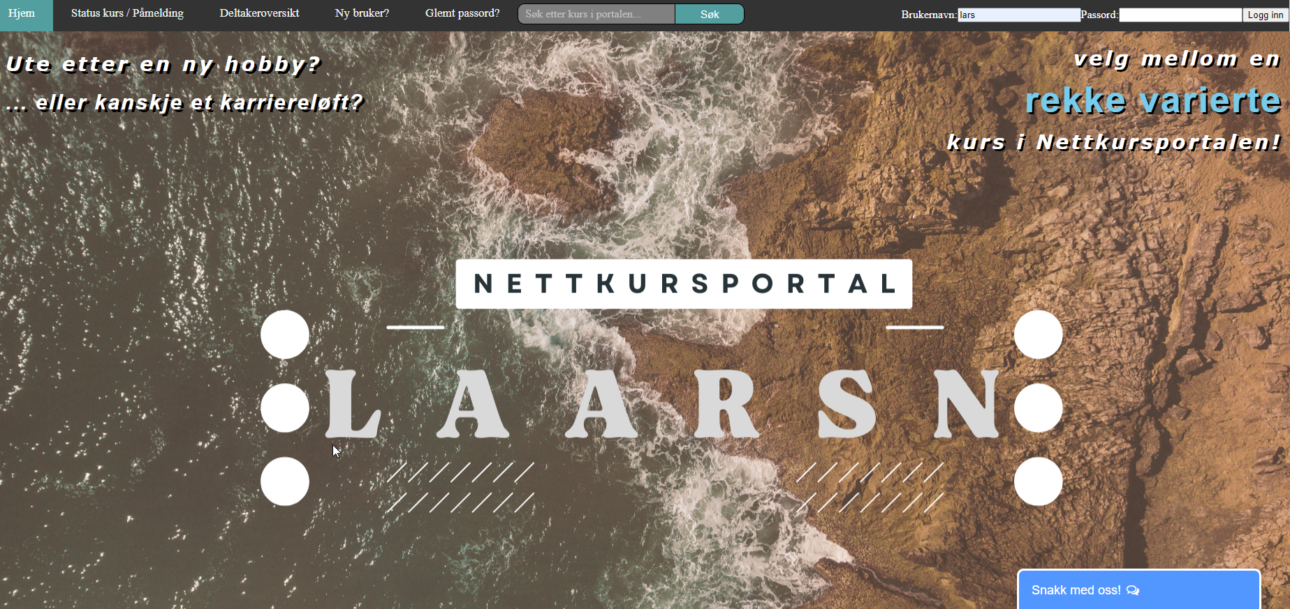

*Figur 15: Hovedside på nettkursportalen.*

Her blir bruker møtt med flere støttefunksjoner. Blant annet kan man benytte søkemotoren til å søke etter tilgjengelige kurs fra databasen:

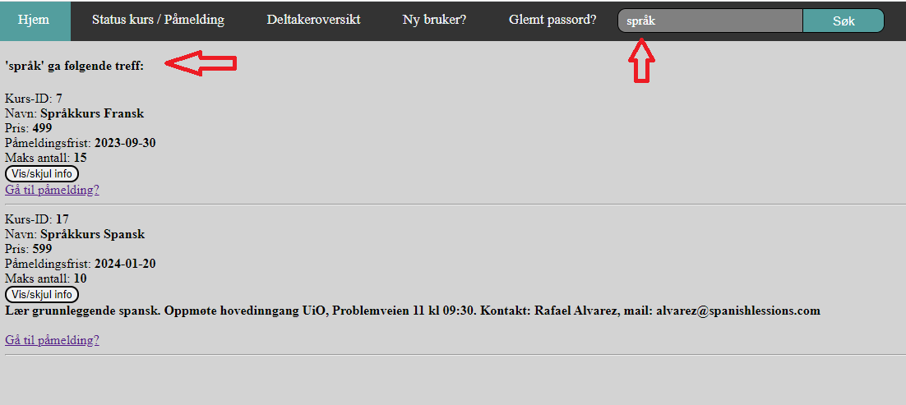

*Figur 16: Søkemotor på nettkursportalen.*

… eller henvende seg til «RoboLars», dersom man har praktiske spørsmål tilknyttet bruk av nettkursportalen som tjeneste. I nettkursportalen legges det også vekt på helautomatisering av ulike prosesser. Å kunne gi bruker god kundeservice døgnet rundt er viktig! Under vises en typisk dialog mellom en bruker og RoboLars (design hentet fra https://www.youtube.com/watch?v=He0xK1x-vnI&t=687s&ab_channel=Indently):

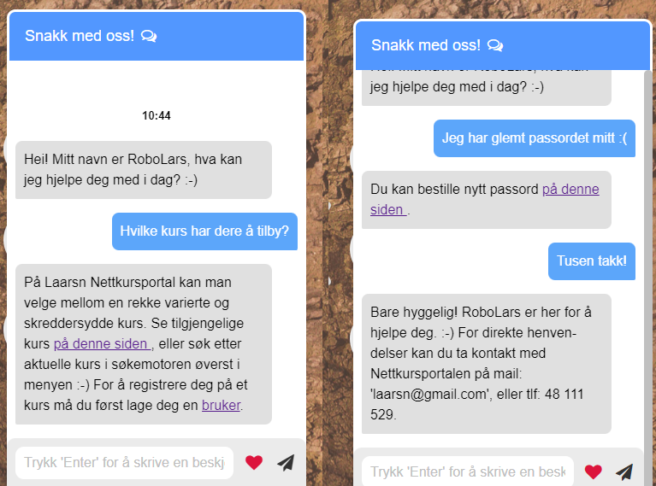

*Figur 17: «Robo-Lars» / chat-robot i aksjon.*

Noe av det første man bør gjøre ved et besøk på Nettkursportalen er å opprette en ny bruker:

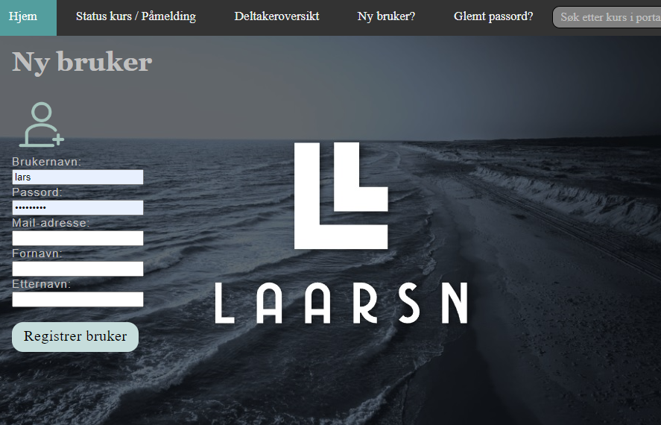

*Figur 18: Registrere ny bruker.*

Ved fullført registrering av ny bruker, er man klar for å logge inn på Min Side:

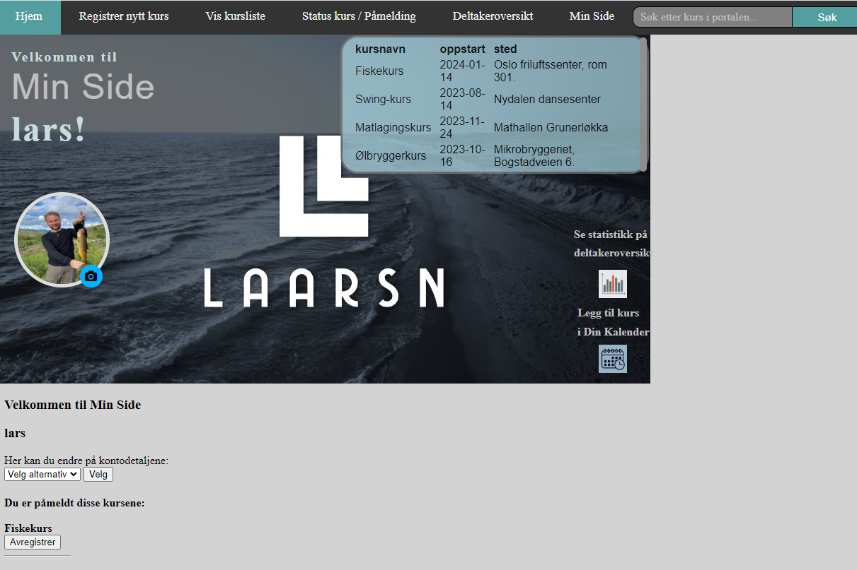

*Figur 19: Oversikt over Min Side.*

Her blir man møtt med et selvvalgt profilbilde og en dynamisk oversikt over påmeldte kurs, med mulighet for å avregistrere seg fra de kursaktivitetene man står oppført på.

Kursene blir også lagt til i en dynamisk kalender for å gi bruker er bedre oversikt (design hentet fra diverse JavaScript-bibliotek på https://shinerweb.com/):

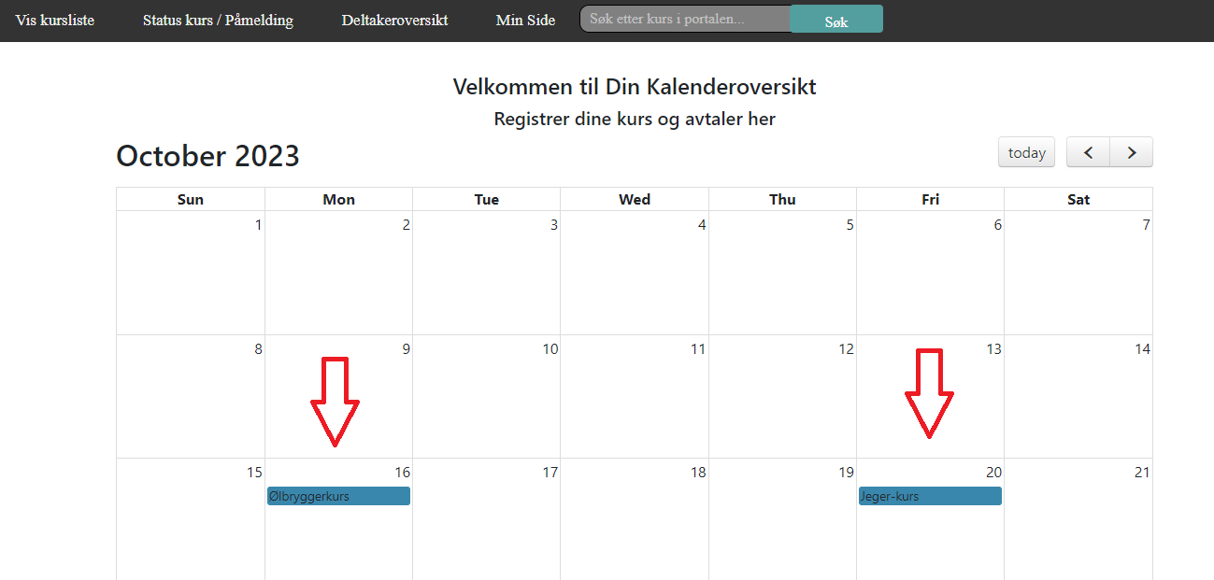

… og man kan notere ned egne avtaler. Selv har jeg brukt denne til å notere ned møter med studieveileder Horgen:

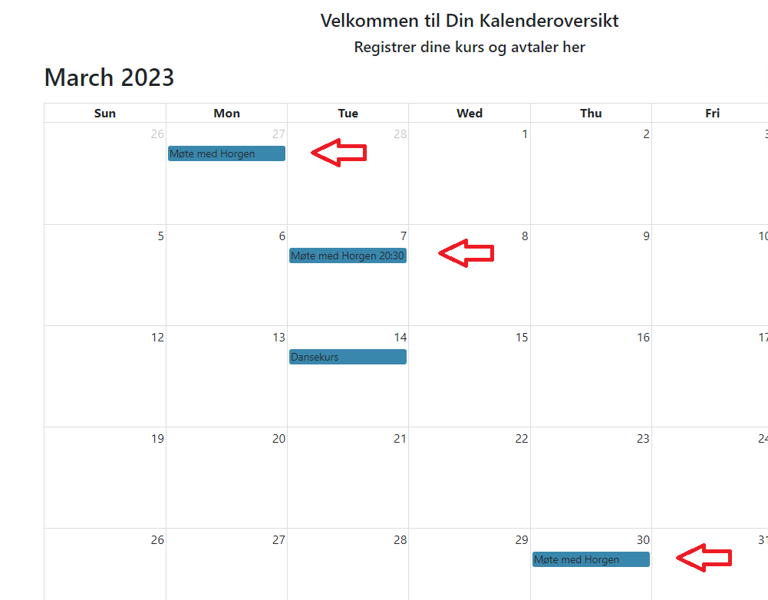

*Figur 20: Kalender på Min Side.*

Man kan også danne seg et bilde over populariteten for hvert av kursene som Laarsn Nettkursportal tilbyr. Her vist gjennom et sektordiagram som til enhver tid holder seg oppdatert (eksempelkode for tilføring av dynamikk på grafer vist i Teori-kapittel under ‘PHP og MySQL’):

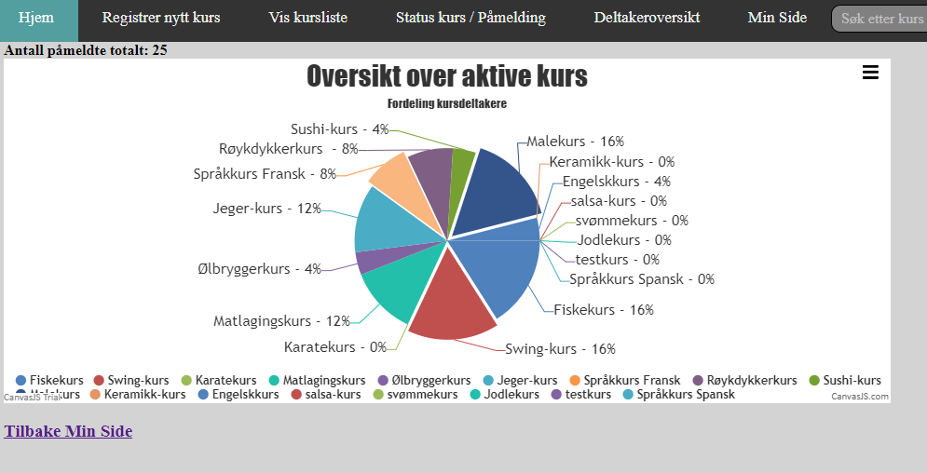

*Figur 21: Sektor-diagram som fremstiller kursdeltakelse.*

Som administrator av Nettkursportalen kan inntekten fra kurstjenestene være interessant lesing (dette er naturligvis en admin-side). Her grafisk fremstilt i et stolpediagram (‘graph2.php’, figurer hentet fra canvasjs.com):

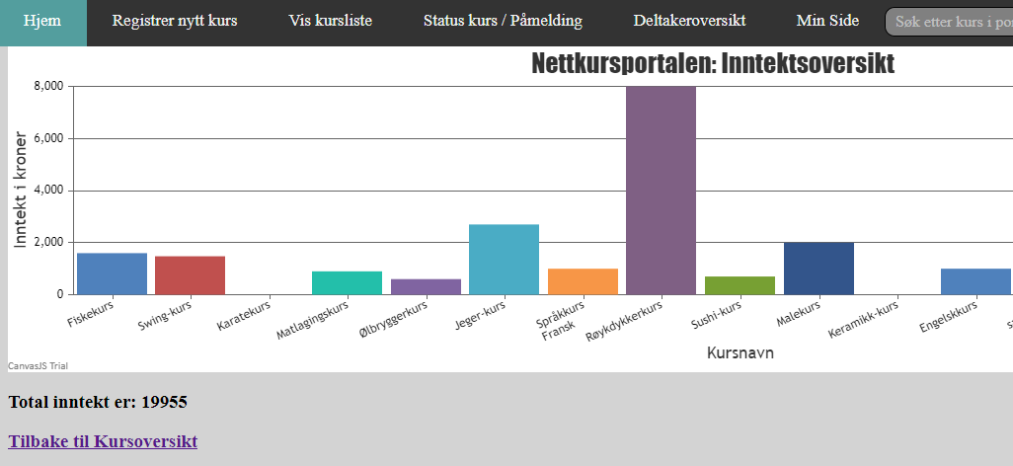

*Figur 22: Stolpediagram som fremstiller kursinntekter.*

De samme tallene får man også svart-på-hvitt, og med litt mer inngående detaljer (‘kursliste.php’, også en admin-side):

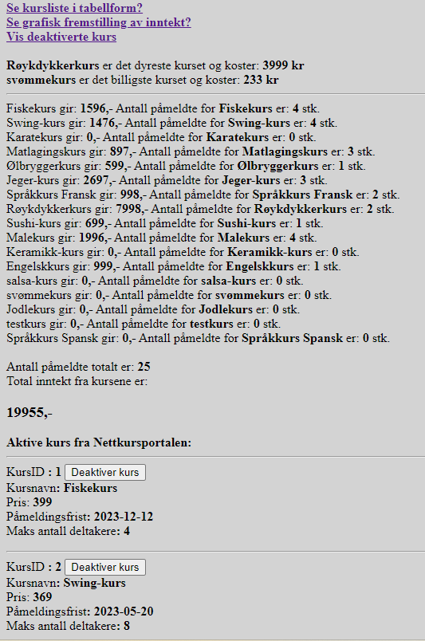

*Figur 23: Oversikt over inntekt / deaktiverte kurs.*

Merk fra figuren ovenfor at man også har muligheten til å deaktivere kurs fra tjenesten.

Å deaktivere et kurs fra Nettkursportalen har følgende effekt opp mot brukerne:

1. Kurset dukker ikke opp i kursoversikten ved påmelding.

2. Det er fysisk umulig å melde seg på et kurs med status som inaktivt, selv om man skriver inn tilhørende kurs-id.

3. Kurset er ikke synlig i sektordiagrammet som fremstiller kursdeltakelse.

Nedenfor følger et eksempel på en aktivitet det er relevant å deaktivere, da karatekurset er utgått på dato (‘deaktivert.php’, admin-side):

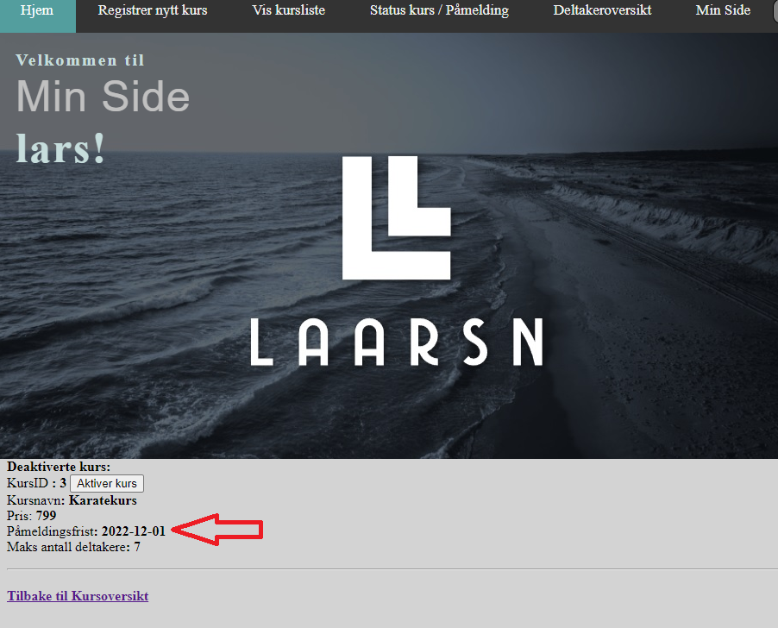

Under prøver jeg å melde meg på et deaktivert kurs:

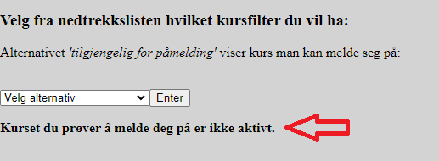

Som leverandør av kurstjenester, må man naturligvis også ha en plass å legge til nye kursaktiviteter (nyttkurs.php):

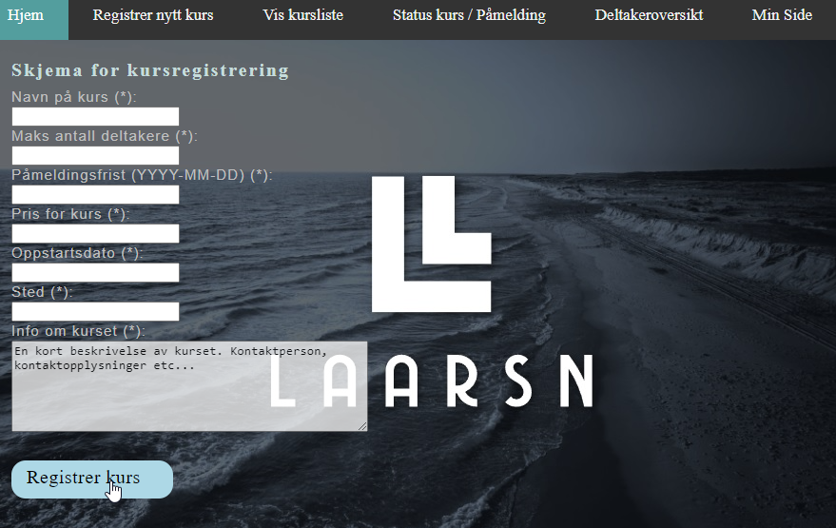

*Figur 24: Legge til nye kurs.*

Nye kurs vil automatisk være synlig for brukerne av Nettkursportalen (utlopt.php), med mindre man ikke deaktiverer det: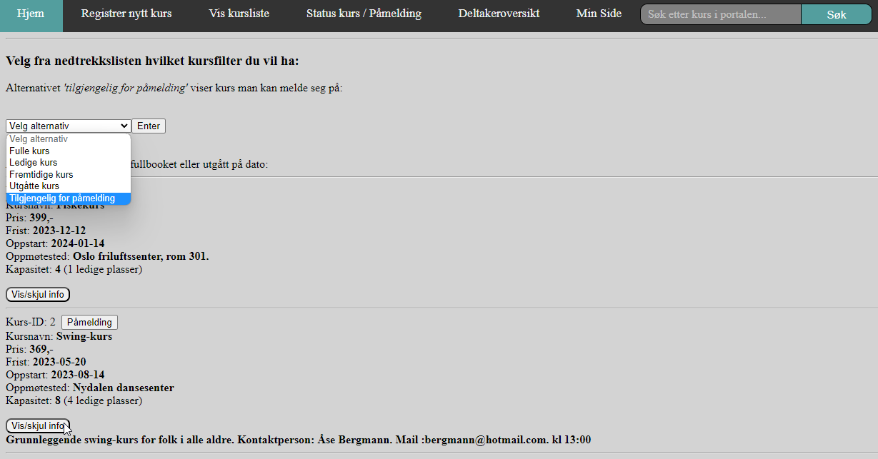

*Figur 25: Kursoversikt med filter-funksjon.*

Fra illustrasjonen ovenfor ser man at det også kan brukes filter for kun å vise relevante treff. Kurs-siden gir bruker all aktuell informasjon som trengs, og beregner samtidig antall ledige plasser for det gjeldende kurset. JavaScript-funksjonalitet gjør at man har mulighet til å vise / skjule ytterligere informasjon om kurstjenesten.

Ved en vellykket registrering av kurs, er det på sin plass å informere bruker om dette. Denne beskjeden gis direkte på Nettkursportalen:

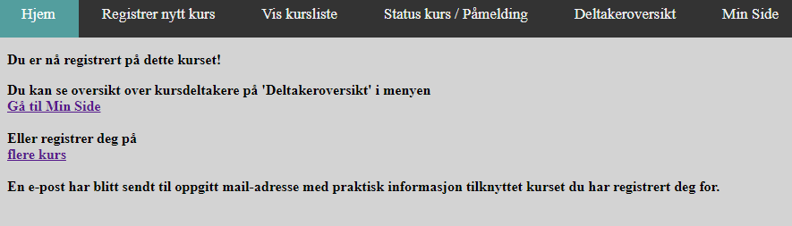

Det er også naturlig å gi brukere av Laarsn Nettkursportal beskjed via mail. Som nevnt i introduksjonen legges det også vekt på helautomatisering av ulike typer prosesser, og bruker få følgende mail ved påmelding av et nytt kurs:

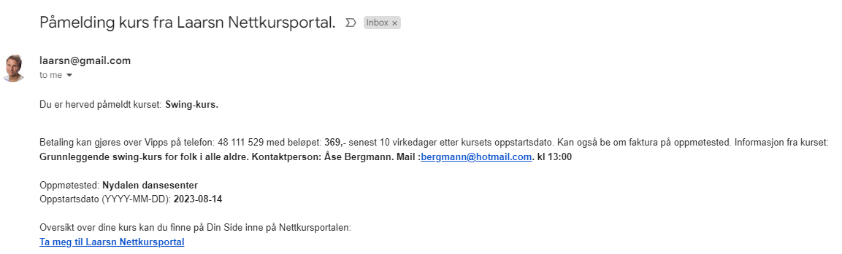

*Figur 26: Kurs-bekreftelse på auto-generert mail.*

Som illustrasjonen ovenfor viser får bruker mail om all relevant informasjon som oppmøtested, tidspunkt, oppstartsdato, kontaktperson og betalingsalternativer. I mailen ligger det også vedlagt en lenke som tar med bruker tilbake til kursportalen.

Sikkerheten knyttet til bruk av generiske mail-tjenester er omtalt under ‘Digital Sikkerhet’ i Teori-kapittelet.

Det ville også vært naturlig å ha lagt til resultatene fra glemt passord-tjenesten på Laarsn Nettkursportal under dette kapittelet. Siden kriterier til passord og glemt passord-tjenesten er ilagt såpass stor vekt på digital sikkerhet, ligger både koden bak tjenesten og resultatene fra kodingen i sin helhet under ‘Digital Sikkerhet’ i Teori-kapittelet. På den måten slipper leser å måtte veksle frem og tilbake for å skaffe seg et helhetlig bilde av hvordan koden fungerer i praksis.

**3.2 Diskusjon:**

Når jeg skal se tilbake på produktet jeg har laget og hvordan jeg har arbeidet underveis, er det mye jeg er fornøyd med, og naturligvis noen ting jeg kunne ha gjort annerledes.

Når det gjelder funksjonaliteten på selve nettstedet, føler jeg at jeg klarte å realisere mange av de tankene og ideene jeg hadde på forhånd. Jeg var opptatt av å lage en oversiktlig portal hvor man enkelt kunne registrere seg på de ulike kurstjenestene gjennom å opprette en ny bruker, samtidig som at sikkerheten skal være ivaretatt underveis.

På Min Side ønsket jeg en litt «personalisert» stemning gjennom visning av profilbilder og dynamisk kalender der avtaler og kursaktiviteter blir registrert underveis. For Nettkursportalen som konsept kan man kanskje spørre seg hvor relevant en profilbildefunksjon er, da man fint kan ha en fungerende kursvirksomhet uten denne tilleggsfunksjonen. Tanken er at hvis en bruker gis en mulighet til å kunne bruke litt tid på profilsiden, øker det også sannsynligheten for at vedkommende kommer tilbake ved en senere anledning. Dette fikk jeg også erfare selv, da jeg logget inn på testbrukeren min og ble møtt av et bilde tatt fra Dovrefjell der jeg hadde en rekordstor ørret i den ene hånda. Dette ga meg et smil om munnen, så moralen er at slike «små detaljer» fungerer.

Alternativt kunne jeg ha brukt tid på å legge til andre funksjoner som kanskje er enda mer relevant i forhold til nettkursportalen som en forretningsvirksomhet. Eksempelvis var jeg inne på tanken om å lage en spørreundersøkelse / nett-poll for innloggede brukere, der personene blir spurt om å oppgi hvilke typer kurs de ønsker å se mer av. Her kunne jeg oppgitt alternativer som «sport og fritid», «kultur / språk», «matlaging» og diverse. Informasjonen man får samlet inn fra denne typen tjenester er gull verdt for Nettkursportalen som virksomhet, og kan på sikt generere større inntekter. Da får man dannet seg et bedre demografisk bilde over hvilke grupper mennesker som er inne og surfer på portalen, og man kan dermed tilpasse både kurstjenestene og øvrig innhold på nettstedet deretter. Kodingen og databasestrukturen for å lage en slik spørreundersøkelse er temmelig lik mange av de funksjonene jeg allerede har implementert, noe som også ironisk nok førte til at jeg gikk bort fra denne ideen. Jeg valgte heller å se på områder hvor jeg kunne lære nye ting og få en brattere læringskurve innen PHP og databaser – slik som utvikling av profilbildefunksjon eller et solid glemt passord-system.

En annen ide jeg også fikk i de senere fasene av prosjektet var implementering av nyhetsbrev. Denne ideen kom samtidig som jeg utviklet funksjonen for sending av auto-genererte e-poster en bruker mottar ved påmelding av kurs. Dersom en person klikker for påmelding av nyhetsbrev (helt frivillig, selvfølgelig), blir brukeren lagt til i en nyhetsbrev-database, hvor det ved oppgitte intervaller sendes mail til brukere i denne databasen over aktuelle kurstilbud. Et slikt nyhetsbrev kan også sendes ved registrering av nytt kurs i Nettkursportalen, slik at eksisterende brukere får med seg nysatsingen fra Laarsn Nettkursportal. Heller ikke denne funksjonen er veldig komplisert å utvikle, og koden og strukturen man må bruke kan minne veldig om fremgangsmåten brukt å lage et glemt passord-system. Med litt bedre tid hadde nok også nyhetsbrevet vært oppe og gått.

Når det gjelder strukturen av selve kodefilene, kan man se at det innimellom sniker seg inn litt CSS-kode i .PHP-filene. CSS-koden i filene står for selve stylingen, og utseendet på hele nettkursportalen beror i stor grad på denne koden. Ideelt sett burde muligens all CSS-kode vært lagt til et eget «styling-sheet», slik at kodefilene hadde vært renere. Nettkursportalen består imidlertid av nærmere 50 ulike kodefiler, og dersom all CSS brukt over hele portalen skulle blitt samlet på én eneste kodefil, ville man endt opp med flere hundre, ja muligens over tusen kodelinjer. Dette ville medført utfordringer med å finne frem til riktige kodelinjer når jeg skulle ha endret egenskaper på de ulike elementene.

Hvis jeg eksempelvis ønsker å endre fasong på enter-knappen der man bestiller et nytt passord, går jeg ganske enkelt på ‘reset-password.php’ for å finne frem til tilhørende styling-kode. PHP- og CSS-kode lar seg nemlig enkelt kombinere på én og samme fil. For meg oppleves dette enklere enn å for eksempel måtte finne frem til linje nummer fire-hundre-og-noe på en eneste stor «stylingsheet.css»-fil.

En annen utfordring jeg møtte ved å prøve å legge mest mulig CSS-kode til færrest mulige dokumenter, var tildeling av navn på de ulike klassene. Mange elementer har veldig like funksjoner – som enter-knapper, input-skjemaer, headere / overskrifter, paragrafer og lignende. Her ble min kunnskap om navnekonvensjoner satt på prøve. For eksempel hadde arbeidet med å tilpasse en header på forsiden plutselig påvirket hvordan en header på «Min Side» så ut. Dette skjedde naturligvis fordi at klassene delte samme navn, slik at den ene CSS-koden overstyrte den andre. At kode for ett element påvirker et annet element på en såpass stor portal trenger ikke være noe man merker umiddelbart, og var en viktig årsak til hvorfor jeg valgte å legge en god del CSS-koder på sine tilhørende PHP-filer. Dermed slapp jeg å måtte håndtere risikoen med å bruke like navneverdier og fikk bedre kontroll på styling-koden. Egne «stylingsheets» for design og utforming er imidlertid brukt på noen særegne elementer, som for eksempel menyen på portalen (‘menu.css’).

Dersom man tar et tilbakeblikk på forstudierapporten, kan man se at jeg planla at backend-arbeid (PHP, SQL-spørringer) og frontend-arbeidet (HTML, CSS) skulle gå litt om hverandre. Dette gjenspeiles også i Gantt-diagrammet fra den samme rapporten. Planen var å finpusse elementene etter hvert som jeg la de til på de ulike sidene. For en del av arbeidet var dette hensiktsmessig, som å style tabeller, enter-knapper, input-skjemaer og lignende. Her ville jeg nok imidlertid valgt en litt annerledes tilnærming dersom jeg hadde gjort prosjektet på nytt igjen. Etter hvert som man legger til nye funksjoner på en web-side, kan dette nemlig påvirke plasseringer og marginer et element har mot «nabo»-elementene på den samme siden. Dette medførte at en god del av det samme frontend-arbeidet måtte gjøres flere ganger, for å hindre at noen av elementene var ute av posisjon. Dette bydde ikke på nevneverdige utfordringer, men resulterte i økt tidsbruk rundt frontend-delen av prosjektet.

Avslutningsvis vil jeg også si noe om innholdet i Teori-delen på hovedrapporten. Her kan det diskuteres om noe av innholdet burde vært lagt over på Resultat-kapittelet. Som nevnt i forrige kapittel er tanken er å kunne vise hva de ulike kodesnuttene gjør i praksis, slik at leser kan danne seg et helhetlig bilde av de ulike støttefunksjonene. Å skulle lese side på side med «råkode» uten å se resultatet av hva de gjør, kan være tung lesing, kanskje spesielt under temaet ‘Digital Sikkerhet’ der det er mye teknisk koding. Ved å legge til resultatet tilhørende noen av de ulike kodesnuttene slipper leser å måtte veksle frem og tilbake mellom de ulike kapitlene for å få et godt oversiktsbilde av utviklingsarbeidet.

**4.1 Konklusjon og anbefalinger:**

Jeg vil innlede dette kapittelet med å si at det har vært et særdeles lærerikt og spennende prosjekt. Tanken bak å velge et fullstack-prosjekt var å kunne fordype seg innen mange ulike områder ved utvikling av et nettsted, og dermed tilegne seg mye ny relevant kunnskap som kan brukes videre. Dette har jeg absolutt klart å få til. Kompetansen innen ulike typer programmering og bruk av databaser er hevet betraktelig sammenlignet med hvor jeg var før prosjektet hadde startet opp.

Samtidig har jeg også vært veldig klar over arbeidsomfanget ved å velge denne type oppgave. Det er mange ulike områder det skal tas hensyn til, og det er fullt forståelig hvorfor slike typer prosjekt ofte har mange personer tildelt de ulike rollene ute i arbeidslivet. Med folk som er spesialister på web-design, og andre personer som tar seg av funksjonaliteten bak web-sidene, blir det naturligvis enklere å få en god og jevn progresjon. Eksempelvis var det områder jeg måtte lese meg opp litt på forhånd for å kunne utføre de forskjellige oppgavene, kanskje spesielt innen CSS og JavaScript. Jeg er likevel veldig glad for at jeg valgte å se på noen emner kanskje litt utenfor det pensumet jeg har vært igjennom hos TISIP. Dette har gjort meg mer allsidig og fleksibel i forhold til utvikling som helhet. Frontend-utvikling er dessuten en høyt etterspurt kompetanse i yrkeslivet.

En annen faktor jeg måtte ta hensyn til var dokumentasjonsprosessen og rapportskrivingen. Jeg visste på forhånd at denne kom til å ta mye tid fra selve nettstedet jeg skulle utvikle. Konklusjonen her er nok allikevel at jeg på et tidligere tidspunkt skulle tråkket på «nødbremsen» for nettkursportalen, slik at jeg kjappere kunne ha kommet i gang med rapportskrivingen. Dette hadde gitt meg litt mer pusterom i forberedelsene opp mot presentasjonen av prosjektet. Samtidig er det vanskelig å gi slipp på utviklerprosjektet så lenge det er funksjoner man ønsker å tilføre.

Det var også spennende å kunne ta å dykke litt inn i Database- og MySQL-verden igjen. I store deler av prosjektet har det vært et samspill mellom PHP-koder og SQL-spørringer som interagerer med hverandre for å få nettkursportalen til å kjøre. I starten brukte jeg relativt vage SQL-spørringer som hentet ut mye informasjon fra databasen, noe som i neste omgang medførte mer komplisert PHP-koding for å kunne vise eksakt hva som var tiltenkt på web-siden. Etter hvert som jeg fikk tørket litt «rust» av database-kompetansen, ble SQL-spørringene mer presise, noe som sparte meg for mye hodebry i PHP. Nøyaktige SQL-spørringer reduserer nemlig bruken av mange if-else-betingelser og nøsta løkker i selve kodingen. Dette var en gøy erfaring, og konklusjonen er at smarte og presise SQL-spørringer gjør programmeringsarbeidet enklere. Her vil jeg komme med en anbefaling til fremtidige utviklere som har tenkt å programmere opp mot en database – sett dere inn i hvordan man kan bruke SQL-spørringer på en mest hensiktsmessig måte. Det vil spare dere for mye utviklerarbeid.

Jeg vil også komme med en siste anbefaling som går på rekkefølgen rundt utviklerarbeidet på frontend- og backend-områdene. Dette var også noe jeg var inne på i diskusjonskapittelet. Ved lignende typer prosjekt i fremtiden vil jeg nok i enda større grad gjøre meg ferdig med alle funksjoner og støttetjenester som skal være på plass, og sikre at funksjonaliteten fungerer som tiltenkt. Deretter kan jeg ta fatt på design og utforming ved å style de ulike skjemaene, tabellene og headerne etter behov. At ting ikke ser så estetisk ut underveis i prosessen spiller ikke noen stor rolle, men var noe jeg ikke helt klarte å legge vekk midtveis i prosjektet. Å eksempelvis skulle justere posisjoner og «padding» (åpenrom mellom en figur og dens ytre grense) er langt enklere når alle elementer er på plass. 😊

**4.2 Referanser:**

|  |  |  |
| --- | --- | --- |
| Funksjon / navn: | Type: | Lenke: |
| ER-diagram. | Modelleringsverktøy. | [*https://lucid.app/*](https://lucid.app/) |
| Sektordiagram / stolpediagram. | Verktøy for bygging av figurer. | [*https://canvasjs.com/*](https://canvasjs.com/) |
| Info om TLS-protokoll. | Nettartikkel. | [*https://nordvpn.com/no/blog/ssl-vs-tls/*](https://nordvpn.com/no/blog/ssl-vs-tls/) |
| Info om «TLS-handshake». | Nettartikkel. | [*https://www.catchpoint.com/blog/wireshark-tls-handshake/*](https://www.catchpoint.com/blog/wireshark-tls-handshake/) |
| Intro om PHP. | Nettartikkel. | *https://www.one.com/no/webhotell/hva-er-php/* |
| Hashefunksjon i PHP. | Oppslagsverk for PHP-utvikling. | *https://www.php.net/manual/en/function.bin2hex.php* |
| Informasjon om hashing / glemt passord-tjeneste. | Video. | [*https://www.youtube.com/watch?v=wUkKCMEYj9M&t=1295s*](https://www.youtube.com/watch?v=wUkKCMEYj9M&t=1295s) |
| Chat-robot, oppbygning og design. | Video. | [*https://www.youtube.com/watch?v=He0xK1x-vnI&t=687s*](https://www.youtube.com/watch?v=He0xK1x-vnI&t=687s) |
| Dynamisk kalender. | Video. | [*https://shinerweb.com/how-to-add-event-dynamically-in-fullcalendar-with-php-and-mysql-live-example/*](https://shinerweb.com/how-to-add-event-dynamically-in-fullcalendar-with-php-and-mysql-live-example/) |
| PHPMailer. | Filer brukt for auto-genering av mail. | [*https://github.com/PHPMailer/PHPMailer*](https://github.com/PHPMailer/PHPMailer) |
| Hva er MySQL? | Nettartikkel. | [*https://dev.mysql.com/doc/refman/8.0/en/what-is-mysql.html/*](https://dev.mysql.com/doc/refman/8.0/en/what-is-mysql.html/) |
| Hva er UML? | Nettartikkel. | [*https://www.visual-paradigm.com/guide/uml-unified-modeling-language/what-is-uml/*](https://www.visual-paradigm.com/guide/uml-unified-modeling-language/what-is-uml/) |
| Design av logo. | Design-bygger. | <http://www.canva.com/> |

Og som nevnt i Metode-kapittelet ble det også brukt støttelitteratur fra pensumbøkene:

*Digital sikkerhet – en sikker innføring* (Håkon Bergsjø, Ronny Windvik, Lasse Øverlier).

*Webprogrammering i PHP* (Svend Andreas Horgen).

*Databaser – 2. utgave* (Kjell Toft Hansen, Tore Mallaug).

**4.3 Vedlegg:**

Alle vedlegg i form av timelister med loggføring av tidsbruk og aktivitet, i tillegg til dokumenter som møtereferat med studieveileder, er lagt til som egne dokumenter.

Når det gjelder dokument for møteinnkalling, ble jeg enig med studieveileder om å avtale møter over mail, eller på det foregående møtet vi hadde (dette gjenspeiles i møtereferat). Dermed var det ingen ytterligere behov for egne innkallinger, da klokkeslett, dato og tema for neste møte allerede var fastsatt.

Oversikt over eksterne vedlegg:

Timeliste.xlsx.

1 - Møtereferat 27.01.23.docx.

2 - Møtereferat 10.02.23.docx.

3 - Møtereferat 27.02.23.docx.

4 - Møtereferat 07.03.23.docx.

5 - Møtereferat 30.03.23.docx.

6 - Møtereferat 18.04.23.docx.